STREDNÁ PRIEMYSELNÁ ŠKOLA STAVEBNÁ V ŽILINE
Veľká okružná 25, 010 10 Žilina

STREDOŠKOLSKÁ ODBORNÁ ČINNOSŤ

č. odboru: 3692 6
názov odboru: Geodézia, kartografia a kataster

Študentská príručka k programu KOKEŠ

2006 riešitelia
Žilina Ján Šugár a Michal Tatarka, ročník 4.
konzultant
Ing. Jozef Dudoň

K O K E Š

interakčný grafický systém

verzia 1.01

Príručka pre študentov

Všetky práva vyhradené K@K s.r.o.
mesiac 2006

Čestné prehlásenie

Prehlasujeme, že sme prácu na tému Študentská príručka na Kokeš sme vypracovali samostatne a s použitím uvedenej literatúry.

........................ ....................

Michal Tatarka Ján Šugár

OBSAH

Úvod ............................................................................................................................ 5
Metodika práce ............................................................................................................. 6
- Kapitola - Funkcie pre prácu so súbormi ...................................................... 7
- Kapitola - Funkcie pre prácu s pohľadom ................................................... 11
- Kapitola - Funkcie pre prácu zo zoznamom súradníc ................................ 12
- Kapitola - Výkresové funkcie ...................................................................... 14
- Kapitola – Rastre ......................................................................................... 29
- Kapitola - Výpočtové funkcie ..................................................................... 30
- Kapitola – Nastavenia .................................................................................. 44
Záver ....................................................................................................................... 54

ÚVOD

Ďakujeme Vám za dôveru, ktorú ste nám prejavili nadobudnutím tejto príručky. Túto príručku sme sa rozhodli spracovať hlavne kvôli uľahčeniu práce študentom, profesorom, a všetkým, ktorým by mohla táto príručka pomôcť. Taktiež z dôvodu stáleho napredovania výpočtovej techniky a práce s ňou..
Príručka má slúžiť ako rýchla a efektívna pomôcka pri riešení úloh v geodetickom programe WKOKEŠ. Taktiež má za úlohu uľahčiť študentom samovzdelávanie sa.
Doposiaľ neexistuje podobná učebnicová príručka určená pre študentov, čiže sme mali o motiváciu naviac, keďže sme chceli byť prví, ktorí sa na takéto niečo podujali ☺.
Program Wkokeš je grafický program ktorý slúži najmä pre potreby geodetov, na vytváranie geometrických plánov a vektorových katastrálnych máp.
Príručka bola vytvorená dvoma študentmi a mala by obsahovať všetky potrebné informácie, ktoré by mal ovládať študent tretieho - štvrtého ročníka ale aj niečo navyše.
Dôvodom vzniku tejto príručky boli aj problémy s prácou v tomto programe na hodinách, z dôvodu častých výpadkov elektriny a poruchách systému.

Táto príručka je rozdelená na sedem kapitol. V každej časti sme sa snažili umiestniť čo najviac názorných obrázkov pre jednoduchšie pochopenie textu pretože je lepšie raz vidieť ako desať–krát prečítať. V príručke sme umiestnili aj niekoľko rád, pomôcok alebo trikov pre rýchlejšiu a ľahšiu manipuláciu s programom. Sú vyznačené symbolom žiarovky.
Použili sme viac druhov žiaroviek:

Základná žiarovka s textom
Farebná žiarovka ktorá bude použitá aj na inom mieste s textom (aj iné farby)

Farebná žiarovka z rámčekom (nemá text) slúži ako odkaz na farebnú žiarovku bez rámčeka preberá jej text.

Dúfame že Vám naša príručka pomôže tak ako si predstavujete a že po jej prečítaní nebudete mať už s týmto programom, aspoň na základnej úrovni, žiadny problém.

Metodika práce
Pre vytváranie našej práce sme zvolili nasledovný postup:

Na začiatku našej práce sme vychádzali z našich vlastných vedomostí, potrieb a skúseností s programom. Neskôr keď sme sa začali podrobnejšie zaujímať o danú problematiku dostali sme sa k jednej príručke ktorú sme uviedli aj v zozname použitej literatúry.
Zvolili sme si cieľ našej práce. Kde sme si stanovili požiadavky ktoré by mala naša práca spĺňať a to bola: jednoduchosť, pokiaľ možno stručnosť a čo najlepšiu prehľadnosť, a výstižnosť. Ďalej sme si stanovili čo by mala obsahovať, (túto časť sme druhýkrát prehodnotili keď sme získali už spomínanú príručku) v tejto časti nám ako podklad slúžila spomínaná príručka, ktorá mala 250 strán a obsahovala úplne všetko o programe.

S pomocou našich vedomosti, programu kokeš a príručky sme si zvolili 7 kapitol, teda sedem hlavných častí ktorými sme sa zaoberali a ktoré tvoria nosnú časť našej práce.
Tie sme ďalej rozvíjali pričom sme znovu vychádzali z našich vedomostí o potrebných vedomostiach študentov a požiadaviek učiteľov.
Pracovali sme hlavne v škole po vyučovaní, pretože tento program je chránený hardvérovým kľúčom a licenciou, takže sme nemali možnosť pracovať s programom doma. Aj touto cestou by sme sa chceli Strednej priemyselnej škole stavebnej poďakovať za možnosť pracovať po vyučovaní v počítačových učebniach školy.

Postupovali sme tak, že sme si najskôr rozobrali danú kapitolu, čo by mala obsahovať, nasledovalo samotné testovanie programu za súčasného písania textu pre názornosť sme ukladali do textu aj obrázky, ktorých počet sa neskôr na požiadavky študentov a hlavne z dôvodu prehľadnosti a názornosti zvýšil asi o tretinu.
Neskôr, po dlhšom čase (6 mesiacov) sme dokončili prvú verziu tejto našej príručky, ktorú sme sprístupnili niektorým vybraným učiteľom, ale hlavne študentom, ktorí mali pomocou nej pracovať na hodinách, na ktorých sa vyučuje daný program. Poprosili sme ich, aby nás na všetko, čo im prišlo nejasné, alebo sa im zdalo byť chybné nás upozornili. Nato sme dostali množstvo pripomienok, ktoré sme sa snažili priebežne aplikovať do príručky.

V tejto časti našej práce nás na základe našich skúsenosti (pretože aj mi sme študenti a tiež sme trošku lenivý si čítať celý text, alebo sa riadime heslom keď zlyhá všetko ostatné pozriem manuál) napadlo umiestniť do textu ,, žiarovky,, ktoré majú čitateľa upozorniť na dôležité veci ktoré by nemal prehliadnuť lebo z vlastnej skúsenosti vieme, že prehliadnutie niektorých s týchto žiaroviek znamená hodinové opravovanie tridsať minútovej práce.

Keďže naša práca začala mať, dá sa povedať určitý ohlas, tak sme sa rozhodli upraviť ju na formu stredoškolskej odbornej činnosti a týmto spôsobom ju prezentovať aj pre ďalšie školy prípadne inštitúcie (napr. kataster), ktoré by mali záujem.
I. Kapitola

Funkcie pre prácu so súbormi

Popis funkcie: Táto skupina funkcii obsahuje funkcie určené k otváraniu, zatváraniu, ukladaniu a zakladaniu dátových súborov. Ďalej sú tu funkcie ako štatistika ktorá zobrazuje zoznam otvorených dátových súborov, funkcia vlastnosti ktorá umožňuje zmenu parametrov či farieb, funkcia pre tlač na výstupných zariadeniach a nakoniec funkcia pre ukončenie práce s programom.

Súbor: Množina dát zapísaná na disku alebo diskete. Hľadá sa pomocou názvu a prípony. Prípona označuje o aký typ súboru sa jedná. Aby súborov nebolo moc veľa na jednom mieste, aby v tom bol lepší prehľad ukladáme ich do adresárov.

Adresár/priečinok: je adresár z ktorého sa načítajú alebo do ktorého sa zapisujú dátové súbory.

Niektoré podporované formáty /prípony:
SS - zoznam súradníc
VYK - výkres
VKM - formát digitálnej katastrálnej mapy
VGI - formát slovenského katastru
RAS - raster
DGN - formát Microstation

V systéme KOKEŠ sú v prípade havárie počítača (výpadok prúdu, ...)
všetky neuložené dáta stratené, pokiaľ nie je zapnuté Automatické ukladanie dát. (Viď dialóg nastavenie programu str.45)

Nový súbor:
Funkcia je určená na založenie nového súboru /zoznamu súradníc, alebo výkresu/. Po zvolení funkcie sa zobrazí nasledovný dialóg.
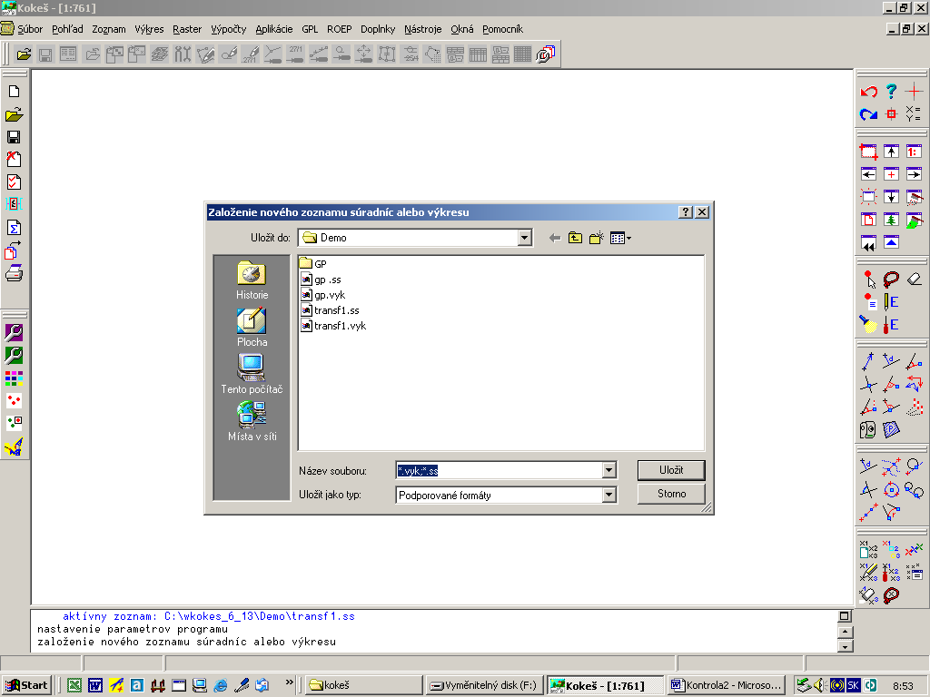
Názov súboru: Zadajte názov súboru vrátane prípony /SS,VYK.../V okne sa zobrazujú súbory vo vybranom adresári.

Uložiť do: Pomocou trojuholníčka vyberte adresár do ktorého chcete nový súbor uložiť

Uložiť ako typ: Zobrazuje typy súborov pre ktoré bol dialóg otvorený
Súbor vytvoríte tlačidlom
Uložiť. Nasleduje ďalší dialóg
Dialóg pre zadaní hlavičky súboru
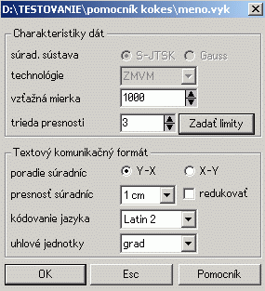
Súradnicová sústava: Podľa potreby nastavte orientáciu súradnicových osí

Technológia: Zvoľte technológiu STANDARD alebo ZMVM. Od seba sa líšia hlavne číslovaním bodov tím že technológia ZMVM pracuje aj s triedou presnosti...

Vzťažná mierka: Má význam iba pre výkres. Ide o pravítko textov, a symbolov (podľa mierky veľkosť)

Trieda presnosti: Pre geodeta sú podstatné len presnosti 2 a 3. Body ktoré nemajú triedu presnosti sa považujú za body s triedou presnosti uvedenou v tejto hlavičke súboru

Poradie súradníc: Ide o systém zadávania a zobrazovania súradníc bodov v poradí XY alebo YX

Presnosť súradníc: Určuje koľko desatinných miest majú ukladané súradnice X,Y,Z v textovom súbore. Zobrazovanie na ploche sa nastavuje vo funkcii Nastavenia

Kódovanie jazyka: V textovom formáte výkresu idú texty a atribúty ukladať v kóde Latin2

Uhlové jednotky: Vo výkrese ide uhol pootočenia textov a symbolov ukladať v grádoch a v stupňoch.

Otvorenie súboru/zoznam súradníc, výkres, raster/:
V dialógu si vyberie adresár /podobne ako pri zakladaní súbor/ v ktorom sa požadovaný súbor nachádza a kliknite naň. Niekedy pri neúplnosti súboru môže systém požiadať o doplnenie informácii.
V prípade že chcete otvoriť viacej súborov môžte tak urobiť klikaním ľavým tlačidlom myši na požadované súbory za súčasného stlačenia klávesy Ctrl/ Shift.

Uloženie súboru:
Po zvolení sa zobrazí zoznam všetkých otvorených výkresov, zoznamov súradníc prípadne rastrov. Môžme označiť jeden alebo viacej súborov ktoré po stlačení tlačidla OK automaticky uložia. Voľbu „uložiť ako“ , použijeme ak chceme uložiť súbor pod iným názvom, do iného adresára alebo pod inou príponou.

Uloženie vybraných objektov:
Táto funkcia je určená pre skopírovanie časti výkresu do iného výkresu, alebo k spojeniu niekoľkých výkresov. Vyberieme dáta ktoré chceme do aktívneho okna vo zvolenom formáte výkresu. Môže byť zvolený už existujúci súbor, ale nesmie byť otvorený. Pokiaľ nie je otvorené žiadne okno, sú vybrané všetky objekty.

Zatvorenie súboru/zoznam súradníc, výkres, raster/:
Použitím tejto funkcie sa zobrazí dialóg na uzavretie súborov. Dialóg zobrazuje názvy otvorených súborov a ich umiestnenie v adresároch. Funkciou dialógu označiť všetky sa označia všetky otvorené súbory a kliknutím na Zavrieť sa vybrané súbory uzavrú. Pri súboroch v ktorých boli vykonané zmeny svieti žltý blesk. Program ponúkne funkciu: ULOŽIŤ alebo NEULOŽIŤ.

Vlastnosti načítaných súborov
Funkcia umožňuje meniť vlastnosti súborov. Po spustení sa objaví nasledovná tabuľka.

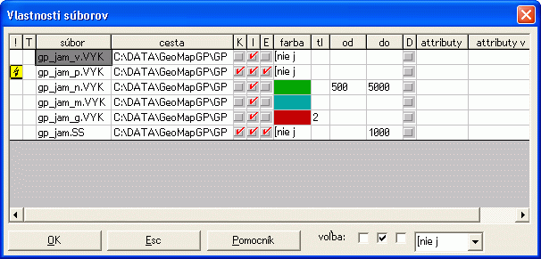

Stĺpec „!“ - Ak tu je znak (taký blesk). znamená to že súbor bol zmenený a je treba ho pred ukončením programu uzavrieť.

Stĺpec „T“ - Typ súboru.

Súbor - Názvy súborov aj s príponami, ktoré môžme upravovať.

Cesta - umiestnenie súboru na disku.

Stĺpce „K, I, E“ -
K viditeľný - kreslený súbor, pokiaľ nie je zaškrtnuté, súbor sa nekreslí.
I identifikovateľný - pokiaľ nie je zaškrtnuté, nie je možné identifikovať grafické elementy v tomto súbore.
E editovateľný - pokiaľ nie je zaškrtnuté, nie je možné editovať grafické elementy v tomto súbore.

Farba - Označuje základnú farbu súboru. Môžme ju využiť napr.: keď máme skenovanú mapu do ktorej ideme kresliť pre lepšiu viditeľnosť.

Stĺpec tl - Hrúbka, ktorou sa súbor vykresľuje.

Stĺpec „od“ - Dolná hraničná mierka, pri ktorej sa výkres zobrazuje (keď nie je uvedená, je vypnutá)

Stĺpec „do“ - Horná hraničná mierka.

Stĺpec „D“ - Ak je zaškrtnuté, bude sa súbor spracovávať na disku v záložnom formáte(*.s00, *.v00)

Prehliadanie dátových súborov
Funkcia je určená k prehliadaniu otvorených, dátových súborov (výkresy, zoznamy súradníc, rastre) Použije sa, keď je otvorených viac dátových súborov súčasne. Ak chceme vidieť jednotlivé súbory, spustíme funkciu. Objaví sa dialóg s názvami všetkých otvorených súborov. Ponecháme označené zaškrtávacie políčka u tých súborov, ktoré chceme prehliadať, a stlačíme OK. Objaví sa prvý z označených súborov. Zároveň sa objaví dialóg so šípkami, ktorý umožňuje "listovanie" vo zvolených súboroch. Funkcia sa ukončuje kliknutím na tlačidlo x v pravom hornom rohu dialógu so šípkami.

Tlač
Táto funkcia zaisťuje jednoduchý výstup výkresu pomocou tlačiarne.
Máme rôzne možnosti tlače pomocou Zadania dvoch údajov Mierky (môžme ju zadať, alebo sa enterom preberie mierka s aktívneho okna) a Stredu (štandardne sa berie stred aktívneho okna), alebo rohu (ľavý dolný roh na papieri štandard stred okna), alebo výrezu (zadáme ktorý chceme podľa papiera a mierky sa nám zoberie iba určitú veľkosť. Prekročenie zistíme zmenou kurzora).
Prípadne môžme pre tlač použiť výrez systém sám určí mierku tak, aby sa zvolená časť mohla zobraziť na dostupnom papieri.

Zapnúť rámček
Táto voľba zapne rámček. Ak je už zapnutý, objaví sa voľba vypnúť rámček. Rámček je tenká čierna čiara na hranici tlačeného výrezu.

- Kapitola

Funkcie pre prácu s pohľadom

Popis funkcií: Táto skupina funkcií umožňuje meniť mierku a výrez zobrazený v oknách a spôsob zobrazenia dát v oknách.
Tieto funkcie neprerušujú prebiehajúce funkcie

V systéme Kokeš sú funkcie pre prácu s grafickými oknami umiestnené v stĺpcoch menu Pohľad a Okná. Pre nastavenie výrezu, ktorý je vidieť v okne, sú určené funkcie: Posun vpravo, vľavo, hore a dolu sú umiestnené v pravom hornom rohu ako štyri šípky.

Oveľa efektívnejšie je využívanie kláves: držaním kláves Ctrl a Alt spojeným s pohybom myši si môžme ľahko nastaviť do okna presne to, čo práve potrebujeme. Myšou
Ďalšie klávesy:

F3 - Zväčšenie obrázku 2x

F4 - Zmenšenie obrázku 2x

F5 - Prehliadka všetkých dát

F6 - Prekreslenie aktívneho okna
F7 - Kurzor
F8 - Trasovanie súradníc X,Y

F9 – predchádzajúci výrez

F11 – Obnovenie okna

F12 – Obsah okien

Ctrl +koliesko na myši – priblíženie alebo vzdialenie obrazu
Pravým tlačidlom myši a následným kliknutím na detail si môžme vyvolať oblasť, ktorej chceme detail. Často sa to využíva keď chceme označiť bod ktorý sa nachádza veľmi blízko pri ďalších bodoch.

Lupu si môžeme vyvolať kliknutím kolieska myši na danú lokalitu.

- Kapitola

Funkcie pre prácu so zoznamom súradníc

Späť je veľmi dôležitá funkcia (každý sa pomýli) dá sa vyvolať aj Červenou šípkou na pravom paneli, ale ,pozor, táto funkcia ide použiť iba ak sú všetky prebiehajúce činnosti ukončené respektíve ak dole na príkazovom priadku svieti ,,príkaz,, .

Výpis bodov zoznamu súradníc
Funkcia je určená pre výpis množiny bodov všetkých otvorených a vykreslených zoznamov súradníc do protokolu na obrazovku. Následne môžme vidieť napríklad chybne zadanú informáciu (č. b., X, Y, Z, TP, kód)

Vstup nových bodov do zoznamu súradníc
Funkcia je určená pre vstup nových bodov do zoznamu súradníc (ďalej len ZS) z klávesnice či grafickým zosnímaním. Z klávesnice je možné zadať bod rôznym počtom údajov o bode Najčastejšie:

- 3 údaje - bod je zadaný ČB a súradnicami X,Y alebo súradnicami X,Y
- 4 údaje - bod je zadaný ČB a súradnicami X,Y,Z alebo súradnicami X,Y,Z

Z grafickej plochy je možné súradnice X a Y snímať ľavým tlačidlom myši (pri zapnutom režime grafického snímania.
Ak je potrebné kedykoľvek počas spustenia funkcie zapnúť alebo vypnúť "automatické číslovanie" vstupujúcich bodov (napr. pri grafickom snímaní) alebo nastaviť si "extra otázku na výšku či ČB", prípadne zadať "redukciu" pre súradnice vstupujúcich bodov, je nutné aktivovať funkciu "Nastavenie úloh", sekcia "SS a ČB", príp. "Vstup súr." a tu nastaviť príslušné hodnoty.
Pozor! Medzi jednotlivými zadávanými údajmi (súradnice číslo) je potrebné - vynechať medzeru
- zadať ich v správnom poradí
- a písať desatinnú bodku . a nie čiarku ,

Opravy bodov v zozname súradníc
Funkcia je určená pre opravu jednotlivých údajov bodov, môžme opraviť tieto údaje:
- číslo bodu (ČB);
- súradnice X a Y
- výška (t.j. súradnica Z);
- TP
- kód

Po zadaní množiny bodov a zadaní druhu opravy bodov sa postupne ponúkajú vybrané body k oprave. Opravovaný bod sa na grafickej ploche zvýrazní.

Hromadné operácie nad zoznamom súradníc
Funkcia je určená pre hromadnú modifikáciu údajov nad zvolenou množinou bodov. Modifikáciou sa rozumie nastavenie údaja na konkrétnu hodnotu, jeho rušenie alebo pripočítanie zadanej konštanty k už existujúcej hodnote údaja. Medzi spracovávané údaje patria súradnica X, súradnica Y, poloha a všetky nasledujúce informácie vyskytujúce sa na bodoch - číslo bodu (informácia C), výška (informácia Z), kód (informácia E). Pre technológiu ZMVM sa naviac ešte spracováva skupinové číslo bodu (informácia B) a trieda presnosti (informácia T).
Pre hromadné nastavenie platí, že na zadanú konštantu bude daný údaj nastavený pri všetkých bodoch zadanej množiny (bez ohľadu na to, či tieto body údaj už majú alebo nie).
Pre hromadné pripočítanie platí, že zadaná konštanta bude pripočítaná len k tým bodom zadanej množiny, ktoré daný údaj už majú. Jedná sa o jednoduchý súčet s výnimkou kódu, keď dôjde k spojeniu textov.

rušenie - skupinové číslo bodu, číslo bodu, kód a výška,
pričítanie - číslo bodu, výška, kód, súradnica X, súradnica Y a poloha,
nastavenie - skupinové číslo bodu, výška, kód a trieda presnosti.

Rušenie bodov v zozname súradníc
Funkcia je určená na rušenie vybranej množiny bodov.
Po zadaní množiny bodov a potvrdení rušenia sa táto vybraná skupina bodov zo všetkých ZS vyruší. Rušenie bodov sa súčasne vykonáva aj na grafickej ploche vymazaním starého stavu. Vypíše sa počet zrušených bodov.
Pozor! Ak je otvorených viac zoznamov súradníc dané množiny bodov sa vymažú vo všetkých zoznamoch!

Zoznam súradníc z výkresu
Funkcia je určená pre vytvorenie zoznamu súradníc z vybraných bodov.
Najprv sa zadáva názov vytváraného ZS a potom sa volí množina bodov ktoré budú vypísané do ZS. Po zadaní názvu vytváraného SS sa vypíše jeho hlavička. Ako východiskové údaje kokeš ponúkne údaje zapísane v Nastaveniach. Výsledkom sú ČB, súradnice X,Y,Z a v technológii ZMVM ešte trieda presnosti.

- Kapitola

Výkresové funkcie
Verzia pre Windows je schopná načítať všetky výkresy (v binárnom i textovom tvare) vytvorené vo všetkých verziách pre DOS.

Identifikácia prvkov výkresu
Funkcia pre identifikáciu doplnenú prepínačom pre výber typu identifikovaného prvku - objektu, textu, línie alebo bodu. Identifikovaný prvok je vysvietený a je o ňom poskytnutá krátka informácia. Veľmi často využívaná funkcia.

Dá sa rýchlejšie spustiť pomocou šípky s červenou bodkou umiestnenej na pravej lište asi v strede.

Výpis prvkov výkresu
Funkcia ponúkne výber typu prvku. Je možné zadať objekt, prípadne objekty, text, línie, časť línie alebo bod. Po výbere skupiny alebo po identifikácii prvku sa vypíše obsah prvku. Daný prvok sa vysvieti.

Alternatívne spustenie: S podržaným klávesom Ctrl v okamihu spustenia sa vyvolá podrobný výpis, ktorý poskytuje výpis skutočného obsahu prvku v rámci podrobného obsahu tzv. zložených prvkov.

Hľadanie prvkov vo výkrese
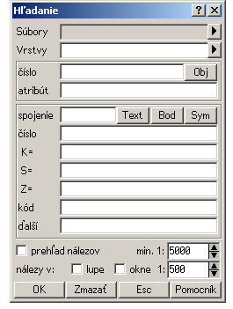
Funkcia slúži k vyhľadávaniu objektov alebo bodov podľa zadaných vlastností v uvedenom dialógu môžme sprísniť výber.:

Súbory – môžme vybrať súbor
Vrstva – môžme vybrať vrstvu
Číslo – číslo objektu alebo jeho názov
Atribúty – viac atribútov musíme oddeliť znakom ~ (vlnka).

V strednej časti dialógu je možné vyplniť podmienky pre hľadanie bodov (textov). Pre urýchlenie výberu je možné stlačením tlačidla Text, Bod, Symbol vybrať typy spojenia a vhodne pozmeniť dialóg.

Ostatné Informácie (K,S, ... ), ktoré sú priamo vymenované, sa zadávajú oddelene medzerou.

Zmazať slúži k zrušeniu celého zadania (inak sa zadanie ponecháva, aby ho bolo možné ľahko modifikovať).

Nájdené prvky sú vysvietené a rozblikané. K prechádzaniu nálezov slúži pretáčacie počítadlo v malom dialógu. Na zvolenom náleze bliká značka. pri ďalšom spustení funkcie sa pokračuje v prechádzaní nálezov. Naposledy označený prvok sa stane naposledy identifikovaným, takže počas identifikácie môže byť vybraný stlačením klávesu Enter.

Selekcia vo výkrese
Funkcia umožňuje nastaviť výber objektov zobrazovaných v aktívnom okne. Výber sa vykonáva pomocou operácií Všetko, Nič, Pridať, Ubrať, AND a zvoleného kritéria výberu. Nastavený výber je možné uložiť pre neskoršiu prácu, pre rýchly prístup k často používaným Uložené výbery sú v k dispozícii aj pri ďalšom spustení programu. Program pracuje s písmenkami, ktoré sú podčiarknuté funkciou Alt + písmeno, alebo kliknutím myši

Ovládanie dialógu:
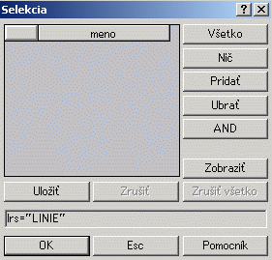
Všetko - zahrnie do výberu všetky objekty

Nič - vylúči z výberu všetky objekty

Pridať pridá do výberu objekty zodpovedajúce zvolenému kritériu

Ubrať uberie z výberu objekty zodpovedajúce zvolenému kritériu

AND vykoná logický súčin výberu s objektmi podľa zvoleného kritéria

Uložiť uloží aktuálny výber pod zvoleným menom

Zrušiť zruší aktuálne uložený výber

Zrušiť všetko zruší všetky uložené výbery

Zobraziť zobrazí aktuálny výber v aktívnom okne (hodí sa pre vizuálnu kontrolu)

OK ukončí dialóg a nastaví v aktívnom okne zadaný výber

Esc ukončí dialóg a ponechá v aktívnom okne pôvodný výber

Z tabuľky je možné vyberať uložené výbery a ďalej ich upravovať.
V textovom poli sa zobrazuje logický zápis výberu.

Kritériá výberu:

Výkres
Zahrnie objekty patriace do zadaného výkresu. Výkresy je možné označiť v dialógu alebo priamo napísať.

Vrstva
Zahrnie objekty, ktorých názov vrstvy vyhovuje zadanej podmienke. Podmienka sa zadáva na konzolu a k jej zostaveniu je možné použiť dialóg. V zozname sa zobrazujú len použité vrstvy !

Interval vrstiev
Zahrnie objekty, ktorých názov vrstvy leží v zadanom intervale (je možné použiť len pre názvy tvorené číslom). Interval sa zadáva na konzole uvedením dolnej a hornej medze. Medze sa oddeľujú čiarkou, bodkočiarkou alebo medzerou.

Atribúty objektu
Zahrnie objekty, ktoré obsahujú atribút, ktorých hodnota vyhovuje zadanej podmienke. Podmienka sa zadáva na konzolu. K jej zostaveniu je možné použiť dialóg, ak sú názov a prípadne aj hodnota atribútu zaradené v rozbaľovacom zozname. Neuvedené názvy a hodnoty je nutné priamo zapísať. Pri ďalšom vyvolaní dialógu budú zaradené do zoznamu.

Zápis podmienky (vysvetlenie jednotlivých položiek, viď vrstva):
[<(spôsob porovnania)>]<názov atribútu><operátor><hodnota atribútu>

Opísaný obdĺžnik objektu
Zahrnie objekty, ktorých opísaný obdĺžnik sa nachádza vo vnútri alebo mimo zadaného obdĺžnika (podľa vybranej akcie). Po zadaní je nutné určiť, či musí opísaný obdĺžnik spadať celý dovnútra (von) (voľba spadá_ celý) alebo zasahuje ľubovoľný priesečník (voľba zasahuje).

Opísaný obdĺžnik objektu opisuje presne krivky, texty aj symboly. Preto sa môže vo výbere objaviť aj objekt, ktorý zdanlivo do zadaného obdĺžnika nezasahuje !

Identifikovaný objekt
Zahrnie identifikovaný objekt. Je možné identifikovať niekoľko objektov postupne za sebou. Pokiaľ omylom identifikujeme objekt, ktorý nechceme, stlačíme kláves Shift a znovu identifikujeme tento objekt - objekt sa odznačí a vypustí sa zo zadania.

Objekty sú v podmienke popísané výkresom, v ktorom sú uložené, a číslom objektu. Po prečíslovaní objektov vo výkrese, napr. po uložení do DOS formátu alebo do textového tvaru výkresu (VTX, DKM), nemusí zapísaná podmienka určovať ten istý objekt.

Iný výber
Umožňuje operácie medzi dvomi nezávislými výbermi.
Najprv vykonáme prvý výber, napr. vrstva 2 AND vo vnútri obdĺžnika, potom zadáme operáciu Pridať - nový výber a určíme hodnotu tohto výberu, napr. vrstva 11 AND vo vnútri obdĺžnika. Stlačíme OK a vrátime sa k prvému výberu. Ten bude teraz zahrnovať objekty vyhovujúce podmienke:
(LRS=2 AND RECT[...]) OR (LRS=11 AND RECT[...])
Nezávislé výbery je možné ľubovoľne vnoriť, tzn. že pri zadávaní druhého výberu je možné opäť vybrať iný výber atď.. Úroveň vnorenia určuje počet zátvoriek v titulku dialógu.
Pomocou operácie Ubrať je možné vykonať rozdiel výberov a pomocou operácie AND ich súčin.

Tvorba líniového elementu
Touto funkciou si môžme vytvoriť líniový objekt. Po zvolení funkcie a nasledovnom spustení veľkého dialógu sa zobrazí nasledovná tabuľka.
Veľký dialóg pre funkciu Tvorba líniového elementu:
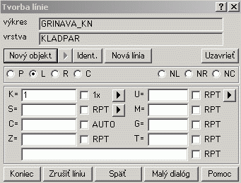
Línia sa bude vytvárať do naposledy identifikovaného objektu! Pokiaľ nechceme líniu vytvárať v naposledy identifikovanom objekte, je možné identifikovať iný objekt (tlačidlo Identifikácia) alebo založiť nový objekt (tlačidlo Nový objekt).

Vrstva - Názov vrstvy, v ktorej sa vytvárajú nové línie. Vrstvu je možne meniť iba pomocou ► umiestnenej vedľa nového objektu.

Výkres - Obsahuje vlastný názov výkresu v ktorom sa vytvárajú nové línie. Nemožno ho zmeniť.

Nový objekt - Po stlačení tlačidla dôjde k založeniu nového objektu
Ešte raz, po každej línii treba stlačiť ,,nový objekt,, lebo inak bude línia patriť predchádzajúcemu objektu!

Identifikácia - Po stlačení tlačidla sa identifikuje objekt, ku ktorému sa budú vytvárať nové línie

Nová línia - Po stlačení tlačidla sa ukončí zadávanie bodov pre aktuálnu líniu a založí sa nová línia a funkcia sa spytuje na jej počiatočný bod.

Uzavrieť - Keď línia obsahuje aspoň 3 body aktivuje sa toto tlačidlo. Po stlačení dôjde k uzatvoreniu vytváranej línie. V rovnakom objekte sa založí nová línia a funkcia sa spytuje na jej počiatočný bod.

P, L, R, C, NL, NR, Nc - Prepínače pre nastavenie typu spojenia. Počiatočný bod línie môže mať len typ spojenia P. Body s typom spojenia R, NR sa môžu vyskytovať len v párnom počte.
1. P - samostatné body ev. prerušenie kresby,
2. L (NL) - priame spojenie (úsečka), /viditeľná, neviditeľná/
3. R (NR) - kruhový oblúk, kružnica, /viditeľná, neviditeľná/
4. C (NC) - krivkové spojenie (splynie). /viditeľná, neviditeľná/

K=, S=, C=, Z=, U=, M=, G=, T= - Editačné políčka, do ktorých sa vyplňujú obsahy príslušných typov informácií. V okamihu zadania ďalšieho bodu sa editačné políčka opäť "vyčistia" pokiaľ nie sú zaškrtnuté políčka "RPT". Výnimkou sú políčka pre informáciu K a Q, ktoré platia aj pre ďalšie body resp. pre spojnicu za bodom, ale keď sa zaškrtne 1x tak bude táto hodnota použitá iba raz. Políčko ,,auto,, pre políčko c= je automatické číslovanie zväčší nasledujúce o +1

Prázdne editačné políčko pod políčkom pre informáciu T - Editačné políčko, do ktorého sa vyplňujú obsahy ostatných typov informácií, t.j. tých, ktoré nemajú svoje vlastné editačné políčko. napr.: J=12 L=4415 D= pitná_ voda.

Tlačidlo ">" vpravo od editačného políčka pre informáciu U - Po stlačení tlačidla je možné zadať stočenie symbolu.
Späť - Po stlačení tlačidla sa vo vytváranej línii zruší naposledy zadaný bod.
Zrušiť líniu - Po stlačení tlačidla sa zrušia všetky body dosiaľ zadané v tejto línii.
Malý dialóg - Po stlačení sa objaví "malý dialóg" (obsahuje len niektoré prvky pre opravu)
Veľký dialóg - Po stlačení sa objaví "veľký dialóg"
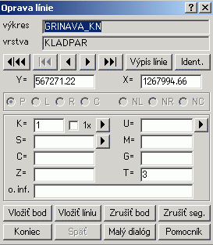

Oprava líniového elementu
Po spustení identifikujeme líniu, ktorá sa má opravovať a po nasledovnom zvolený veľkého dialógu sa zobrazí sa nasledovná tabuľka, Aktuálny bod línie sa označí značkou, na tabuľke sa zobrazí poradie bodu v línii a jeho údaje. Po bodoch sa môžme posúvať pomocou šípok v dialógu.

Veľký dialóg pre funkciu Oprava líniového elementu:

Vrstva - Obsahuje názov vrstvy, v ktorej sa opravovaná línia nachádza. Vrstvu nie je možné zmeniť.

Výkres - Obsahuje názov výkresu.
Výpis línie - Vypíše údaje o opravovanej línii na konzolu.

Identifikácia - Po stlačení tlačidla sa očakáva zvolenie niektorého bodu opravovanej línie na daný bod sa nastaví značka aktuálneho bodu.
Vložiť bod - Bod sa vkladá za aktuálny bod, jeho typ spojenia je možné nastaviť.

Vložiť líniu – Touto funkciou sa do opravovanej línie vkladajú ďalšie body za aktuálny bod. Vkladanie sa ukončí tlačidlom Koniec.

Zrušiť bod - Zruší aktuálny bod

Zrušiť segment - Identifikuje sa počiatočný a koncový bod segmentu, program vypíše ich poradie a údaje o nich. Po zadaní počiatočného a koncového bodu sa segment zruší. Ak je viac segmentov program sa opýta na výber.

Pozor! poradie počiatočného bodu segmentu musí byť nižšie ako poradie koncového bodu

X=,Y= - V týchto políčkach sa zobrazujú súradnice aktuálnych bodov. V prípadne potreby ich môžme opravovať.

P,L,R,C,NL,NR,NC - Prepínače na opravu typu spojenia aktuálneho bodu.
K=, S=, B=, C=, Z=, Q=, U=, M=, G=, T= - Políčka, do ktorých sa vyplňujú a v ktorých je možné opravovať príslušné údaje. K a Q platí AJ pre ďalšie body resp. pre spojnicu, až kým nie je zmenený. Ak je zaškrtnuté políčko "len 1x", vykoná sa oprava kresliaceho kľúča len pre 1 spojnicu. Ďalej platí pôvodný kresliaci kľúč.

Inf: - Políčko, do ktorého sa vyplňujú, alebo opravujú ostatné typy informácií. (tie ktoré nemajú vlastné políčko). Napr.: J=12 L=4415 D= pitná_ voda.

Tlačidlo ">"(vpravo od políčka U=) - Po stlačení je možné zadať stočenie symbolu.
Malý dialóg - Po stlačení sa objaví "malý dialóg" (obsahuje len niektoré prvky pre opravu)

Veľký dialóg - Po stlačení sa objaví "veľký dialóg"
Späť - Keď je tlačidlo interaktívne, je možné vrátiť naposledy vykonanú opravu.

Práca s textovými elementmi
Funkcia umožňuje tvorbu nových textov, ich rušenie a opravy.

Po spustení sa objaví dialóg pre ovládanie funkcie. Pozor! Text sa bude vytvárať do naposledy identifikovaného objektu! Pokiaľ nechceme text vytvárať v naposledy identifikovanom objekte, je možné identifikovať iný objekt (tlačidlo Identifikácia) alebo založiť nový objekt (tlačidlo Nový objekt).

Oprava textov
Funkcia pracuje vo dvoch režimoch opravy textov - oprava jednotlivých textov ("oprava 1" v dialógu) a viacnásobná oprava textov ("oprava n" v dialógu). K voľbe týchto možností slúžia prepínače v dolnej časti dialógu.

Oprava jednotlivých textov:
Postupne sa identifikujú texty, ktoré majú byť opravené. Po identifikácii každého textu je možné v dialógu opraviť ktorýkoľvek parameter tohto textu - oprava sa ihneď prejaví v grafických oknách.
Násobná oprava textov:
V dialógu sa označia zaškrtávacie políčka tých parametrov, ktoré sa majú skutočne opravovať. Identifikujú sa texty, pri týchto sa vykoná oprava parametrov zapísaných a označených v dialógu. Každý práve opravený text je možné vrátiť do pôvodnej podoby tlačidlom Späť. Kedykoľvek je možné meniť výber opravovaných parametrov aj ich hodnoty. Po stlačení tlačidla Prevziať a následnej identifikácii textu sa položky dialógu vyplnia parametrami tohto textu.

Rušenie textov
Stačí len identifikovať ktoré texty sa majú zrušiť. Posledný zrušený text je možné vrátiť späť.

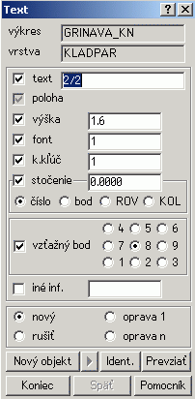
Dialóg pre funkciu Text:

Výkres - Obsahuje vlastný názov výkresu v ktorom daný text leží, resp. v ktorom sa vytvárajú nové texty.

Vrstva - Obsahuje názov vrstvy. Obsah políčka nie je možné priamo meniť.

Text - Do editačného políčka sa vyplňuje vlastný text.

Poloha - Pri úlohe "tvorba nových textov" je políčko neprístupné a je stále zaškrtnuté Pri úlohe "oprava 1" je tlačidlo prístupné po identifikácii textu, ktorý sa opravuje, a signalizuje, že sa má zadať tiež nová poloha textu. Po zadaní novej polohy sa automaticky "odškrtne". Pred každou opravou polohy je potrebné políčko znova zaškrtnúť. Pri úlohe "oprava n" sa pri zaškrtnutom políčku po identifikácii každého opravovaného textu objaví otázka na novú polohu opravovaného textu.

Výška - Do editačného políčka sa vyplňuje výška textu. Ak je políčko zaškrtnuté pri ,,tvorbe nových textov,, zostáva editačné políčko stále vyplnené naposledy zadanou výškou. Pokiaľ nie je zmaže sa hneď po vytvorení nového textu. Pri ,,násobnej oprave,, zaškrtnuté políčko znamená, že sa má výška opravovať. Pokiaľ teda políčko zaškrtnuté nie je, výška sa neopraví, aj keď je políčko vyplnené nejakým číslom!

Font - Do editačného políčka sa vypĺňa číslo fontu. Ak je políčko zaškrtnuté pri ,,tvorbe nových textov,, zostáva editačné políčko stále vyplnené naposledy zadaným číslom fontu. Pokiaľ políčko zaškrtnuté nie je, editačné políčko pre font sa zmaže ihneď po vytvorení nového textu. Pri ,,násobnej oprave,, textov zaškrtnuté políčko znamená, že sa má font opravovať. Pokiaľ teda políčko zaškrtnuté nie je, font sa neopraví, aj keď je vyplnené editačné políčko nejakým číslom!

Kresliaci kľúč - Do editačného políčka sa vypĺňa kresliaci kľúč. Ak je políčko zaškrtnuté pri ,,tvorbe nových textov,, zostáva editačné políčko stále vyplnené naposledy zadaným kľúčom. Pokiaľ zaškrtnuté nie je, políčko pre kresliaci kľúč sa zmaže ihneď po vytvorení nového textu. Pri ,,násobnej oprave,, zaškrtnuté políčko znamená, že sa má kresliaci kľúč opravovať. Pokiaľ teda políčko zaškrtnuté nie je, kľúč sa neopraví, aj keď je políčko vyplnené nejakým číslom!

Stočenie - Pri úlohe "rušiť texty" nie je žiadny z prvkov dialógu pre zadávanie stočenia prístupný. Pri ostatných úlohách je možné stočenie zadávať číslom (do editačného políčka sa vypíše požadovaná hodnota stočenia), bodom (stočenie textu je dané spojnicou 2 bodov), rovnobežkou alebo kolmicou. Tie sa dajú zadať buď 2 bodmi alebo priamo identifikáciou už existujúcej čiary .Pri úlohe "tvorba nových textov,, Ak je políčko zaškrtnuté zostáva toto stočenie (typ aj hodnota) aj pre ďalšie body vyplnené ak nie je tak sa po každom bode automaticky zmaže. Pri úlohe "oprava 1" Po identifikácii textu pre opravu sa editačné políčko vyplní stočením tohto textu. Stočenie textu je možné opraviť. Pri úlohe "oprava n" stočenie sa opravuje len keď je zaškrtnuté políčko pre stočenie. Obsah políčka pre stočenie sa dá meniť vždy, keď je navolený typ stočenia.

Stočenie textu je možné tiež zadať tak, že v okamihu umiestňovania textu sa stlačí klávesa Shift - text sa prestane pohybovať a začne sa otáčať. Pokiaľ sa naviac stlačí aj klávesa Ctrl, bude sa text otáčať po 90°. Stočenie zadané týmto spôsobom sa už nevyplňuje do editačného políčka pre stočenie v ňom zostáva pôvodná hodnota.

Vzťažný bod -Ak je políčko zaškrtnuté pri tvorbe nových textov, zostáva naposledy zvolený bod stále "zapnutý". Pri násobnej oprave textov zaškrtnuté políčko znamená, že sa má vzťažný bod textu opravovať. Pokiaľ teda políčko zaškrtnuté nie je, vzťažný bod sa neopraví aj keď je niektorý prepínač zapnutý!

Iné informácie - Políčko, do ktorého sa vyplňujú, alebo opravujú ostatné typy informácií. (tie ktoré nemajú vlastné políčko). Napr.: J=12 L=4415 D= pitná_ voda. Ak je políčko zaškrtnuté zostáva stále vyplnené informáciami. Pokiaľ políčko zaškrtnuté nie je, editačné políčko sa zmaže ihneď po vytvorení nového textu. Pri úlohe "oprava n" zaškrtnuté políčko znamená, že sa informácie uvedené v políčku pri identifikovanom texte opravia teda pokiaľ text daný typ informácie pri sebe už obsahuje ak ich neobsahuje tak k textu pridajú. Pokiaľ políčko zaškrtnuté nie je, text sa neopraví, aj keď je editačné políčko vyplnené nejakou informáciou. Pri úlohe "oprava 1" Identifikujeme text pre opravu. Políčko sa vyplní informáciami, ktoré text má. Políčko s inými informáciami je potom možné meniť.

Skupina prepínačov „nový“, „rušiť“, „oprava 1“, „oprava n“ -Po prepnutí do danej úlohy sa dialóg upraví pre túto úlohu.

Nový objekt -Tlačidlo sa používa pri tvorbe nových textov. Po jeho stlačení dôjde k založeniu nového objektu.

Tlačidlo ">" (vpravo od tlačidla Nový objekt) - Tlačidlo je prístupné len bezprostredne po založení nového objektu pre tvorbu textov. Po jeho stlačení môžme zadať názov vrstvy a výkresu.

Ident. - Po jeho stlačení sa identifikuje objekt, do ktorého sa budú vytvárať nové texty.

Prevziať - Pri úlohe "tvorba nových textov" po jeho stlačení sa identifikuje niektorý už existujúci text. Údajmi tohto textu sa prevezmú a vyplnia do položky dialógu (t.j. pokiaľ nedôjde k ich editácii, budú sa vytvárať texty zhodné s tým, od ktorého sa "preberalo"). Pri úlohe "oprava 1" je tlačidlo prístupné po identifikácii textu, ktorý sa má opravovať. Po stlačení tlačidla identifikujeme niektorý už existujúci text a opravovaný text prevezme jeho parametre. Pri úlohe "oprava n" sa po stlačení tlačidla identifikuje niektorý už existujúci text. Dialóg sa vyplní údajmi tohto textu.

Späť - Pri opravách je možné opravovaný text vrátiť do východzieho stavu. Pri rušení je možné do výkresu vrátiť naposledy zrušený text.

Práca so symbolmi
Funkcia umožňuje tvorbu nových symbolov, ich rušenie a opravy.

Tvorba nových symbolov
Po spustení funkcie sa objaví dialóg pre ovládanie funkcie. Symbol sa bude vytvárať do naposledy identifikovaného objektu.

Opravy symbolov
Funkcia pracuje v dvoch režimoch opravy symbolov - oprava jednotlivých symbolov ("oprava 1" v dialógu) a násobná oprava symbolov ("oprava n" v dialógu). K voľbe týchto možností slúži prepínač v dolnej časti dialógu.

Oprava jednotlivých symbolov:
Podobne ako pri opravách textov viď str.18

Násobná oprava symbolov:
Podobne ako pri opravách textov viď str.18

Rušenie symbolov
Identifikujú sa symboly, ktoré sa majú zrušiť. Posledný zrušený symbol je možné vrátiť späť (tlačidlo Späť).

Dialóg pre funkciu Symbol
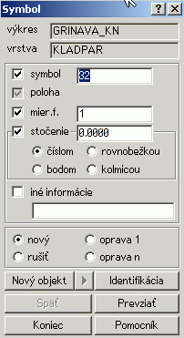
Výkres - Obsahuje vlastný názov výkresu. Obsah editačného políčka nie je možné priamo meniť.

Vrstva - Obsahuje názov vrstvy, v ktorej leží daný symbol resp. v ktorej sa vytvárajú nové symboly.

Symbol - Do editačného políčka sa vypĺňa číslo symbolu Ak je políčko zaškrtnuté zostáva políčko pre symbol stále vyplnené číslom symbolu. Pokiaľ nie, políčko sa zmaže ihneď po vytvorení nového symbolu.

Poloha - Podobne ako pri textoch viď.(str. 19)

Mierkový faktor - Do políčka sa vypĺňa mierkový faktor symbolu. Ak je políčko zaškrtnuté pri tvorbe nových symbolov, zostáva políčko stále vyplnené mierkovým faktorom symbolu. Pri násobnej oprave pokiaľ nie je políčko zaškrtnuté, mierkový faktor sa neopraví, aj keď je políčko vyplnené nejakým číslom!
Stočenie – podobne ako pri vid str.19

iné informácie – podobne ako pri textoch vid str.20

Skupina prepínačov „nový“, „oprava 1“, „oprava n“, „rušiť“ - Po prepnutí do danej úlohy sa dialóg upraví pre túto úlohu. Po novom spustení funkcie je zapnutý rovnaký prepínač ako pri poslednom opustení tejto funkcie.

Nový objekt - Používa sa pri tvorbe nových textov. Po jeho stlačení dôjde k založeniu nového objektu.

Tlačidlo ">" (vpravo od tlačidla Nový objekt) - Po jeho stlačení môžme názov vrstvy a výkresu
Identifikácia - Po jeho stlačení sa identifikuje objekt, do ktorého sa budú vytvárať nové symboly.

Späť - Pri opravách je možné opravovaný symbol vrátiť do východzieho stavu. Pri rušení je možné do výkresu vrátiť naposledy zrušený symbol.

Rušenie prvkov vo výkrese
Oveľa jednoduchšie môžme vyvolať rušenie pomocou aktivovania gumy na pravom paneli cca v strede.

Vlastnosti objektu
Funkcia zobrazuje vlastnosti objektu (atribúty, vrstvu a číslo objektu) a umožňuje meniť atribúty a vrstvu. Po štarte funkcie je nutné identifikovať objekt, ktorý chceme prehliadať alebo editovať. Po identifikácii objektu sa objaví dialóg, v ktorom je možné zmeniť atribúty objektu a vrstvu, v ktorej objekt leží.
Pri identifikácii môže dôjsť k situácii, keď sa zobrazí viac ako jeden prvok. Potom objaví dialóg, ktorým sa vyberie ten správny prvok.

Dialóg pre funkciu Vlastnosti objektu
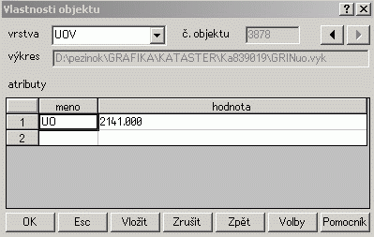
Vrstva - Zobrazuje vrstvu vybraného objektu.

č. Objektu - Číslo vybraného objektu (nedá sa zmeniť)

<, > - Pri identifikácii viacerých objektov môžme stlačením šípok vybrať správny objekt, ktorý chceme editovať.

Výkres - Výkres, do ktorého patrí vybraný atribút (nedá sa zmeniť).

názov, hodnota
Tabuľka atribútov - atribúty sa dajú editovať výberom zodpovedajúcej položky a následnou editáciou; chybne zadané atribúty sa hlásia až pri pokuse o ich zápis (t.j. pri výbere iného objektu).

Esc - Ukončenie funkcie (zmeny sa akceptujú).

Vložiť - Umožní názov a obsah nového atribútu pred atribút, ktorý je momentálne aktivovaný.

Zrušiť - Zruší aktuálny riadok v tabuľke.

Späť - Návrat k pôvodnému obsahu atribútov.

Voľby - Vyvolá sa dialóg, ktorým je možné ovplyvniť výpis do protokolu.

Kópie a presuny prvkov výkresu
Funkcia kopíruje alebo presúva prvky výkresu - objekty, líniové a textové elementy.

Pri kópii prvkov výkresu sa pôvodný prvok zachová a vytvorí sa nový prvok rovnakého druhu v rovnakej alebo v inej polohe. Pri kópii objektov sa vždy zakladá nový objekt, a to buď v rovnakej vrstve a rovnakom výkrese alebo vo zvolenej vrstve alebo zvolenom výkrese. Pri kópii líniových a textových elementov sa tieto kopírujú do už existujúcich objektov alebo do nových objektov, ktoré sa založia pri kopírovaní.

Pri presune líniových alebo textových elementov sa element premiestni do iného objektu. Pri presune objektov sa môže meniť ich poloha , popr. aj výkres alebo vrstva.

Dialóg pre kópie a presuny

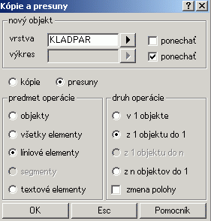
Operácie s objektom:

Kópia so zmenou polohy, druh operácie z 1 objektu do 1 objektu
Zadávanie prebieha zdrojový objekt - nová poloha, zdrojový objekt -nová poloha atď. (v novej polohe sa založí nový objekt).

Kópia so zmenou polohy, druh operácie z 1 objektu do n objektov
Zadávanie prebieha zdrojový objekt - nová poloha, nová poloha, nová poloha atď. (v novej polohe sa založí nový objekt).

Kópia bez zmeny polohy
Postupne sa identifikujú objekty. Pri každom identifikovanom objekte sa automaticky založí nový objekt v požadovanom výkrese a vrstve.

Presuny so zmenou polohy
Postupne sa identifikujú objekty, každý z nich sa premiestni do novej polohy, popr. aj do inej vrstvy a výkresu.

Presuny bez zmeny polohy
Postupne sa identifikujú objekty, každý z nich sa premiestni do inej vrstvy a popr. aj výkresu. Musí byť navolená buď zmena výkresu alebo vrstvy, inak úloha nemá zmysel.

Operácie s elementmi a segmentmi (segmenty nie je možné presúvať):

Kópia v 1 objekte
Identifikuje sa kopírovaný prvok. Pokiaľ nie je navolená zmena polohy, vytvorí sa "nad" každým identifikovaným prvkom automaticky v tom istom objekte ešte raz rovnaký prvok. Pri zmene polohy sa nový prvok vytvára taktiež v rovnakom objekte, ale v inej (novej) polohe.

Presuny v 1 objekte
Úlohu je možné vykonávať len so zmenou polohy. Identifikuje sa presúvaný prvok a premiestni sa do novej polohy, pričom zostáva súčasťou pôvodného objektu.

Kópia a presuny z 1 objektu do iného objektu
Zadávanie prebieha kopírovaný resp. presúvaný prvok - cieľový objekt - (nová poloha) atď. Identifikovaný prvok sa pridá do cieľového objektu.

Kópia z 1 objektu do n objektov
Zadávanie prebieha kopírovaný prvok - cieľový objekt ( - nová poloha), cieľový objekt ( - nová poloha), cieľový objekt ( - nová poloha) atď.

Kópia a presuny z n objektov do 1 objektu
Zadávanie prebieha cieľový objekt - kopírovaný resp. presúvaný prvok ( - nová poloha), kopírovaný resp. presúvaný prvok ( - nová poloha) atď. Do cieľového objektu sa postupne pridávajú identifikované prvky.

Kópie a presuny objektov do vrstiev

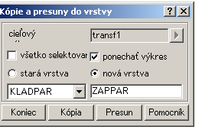
Funkcia kopíruje alebo presúva do zvolenej vrstvy objekty z inej vrstvy.
Kópia a presun sa týka len vybraných objektov, ktoré ležia v editovateľných výkresoch (viď funkcia Vlastnosti súborov). Do zvolenej vrstvy je možné kopírovať alebo presúvať všetky vybrané objekty (zaškrtávacie políčko všetko selektované). Príslušnosť každého objektu k jeho výkresu je pri kópii a presune buď vždy zachovaná (zaškrtávacie políčko ponechať výkres), alebo sa kopíruje (presúva) do zvoleného cieľového výkresu. Cieľový výkres je možné vybrať z ponuky editovateľných výkresov po stlačení tlačidla ►. V dialógu sa vyplní stará vrstva (t.j. vrstva, z ktorej sa kopíruje alebo presúva) a nová vrstva (vrstva, do ktorej sa kopíruje alebo presúva).
Starú i novú vrstvu je možné zadať aj identifikáciou niektorého prvoku výkresu ktorý v tejto vrstve leží

Posun prvkov
Funkcia je určená na zmenu polohy (t.j. k posunu), prípadne i na zmenu stočenia a veľkosti označených prvkov výkresu. Po spustení funkcie sa objaví vstupná tabuľka s možnosťou meniť spôsob zadania prvkov určených k posunu:
Prvky jednotlivo - identifikujú sa body líniových elementov alebo texty vo výkrese.
Prvky naraz - Podobne ako v predchádzajúcom prípade s tým rozdielom, že ak v mieste identifikácie leží "pod sebou" viac bodov alebo textov, sú všetky zahrnuté
Celé objekty - identifikujú sa objekty, ktoré sa majú posunúť.
Obdĺžnikom, polygónom - zadá sa obdĺžnik resp. polygón. Všetky body líniových elementov a texty vo výkrese, ktoré spadnú do zadanej oblasti, sa zahrnú do množiny prvkov, ktoré sa budú posúvať.
Prvky zadané k posunu sa označia šedou farbou. Pokiaľ chceme niektorý už zadaný prvok vylúčiť z množiny prvkov určených k posunu, identifikujeme ho znovu. Prvok sa odznačí a posunu sa nezúčastní. V okamihu, keď množina obsahuje už všetky prvky, ktoré chceme posúvať, zvolíme vo vstupnej tabuľke položku "OK - vybrané" a ťaháme vybrané prvky.

Pri stlačení klávesu Shift a ťahaní kurzora sa prvky otáčajú, pri stlačení klávesu Ctrl menia svoju veľkosť a pri súčasnom stlačení klávesov Shift a Ctrl sa spolu s veľkosťou menia aj šírka textov a tvar líniových elementov.

Informácie k bodom – hromadne (rušenie, oprava, pridanie)
Funkcia je určená k hromadnému rušeniu, oprave a pridaniu informácií k bodom vo vybraných objektoch,
Po zadaní typu práce s informáciami (oprava, pridanie, rušenie), geometrického výberu bodovať vo vnútri a mimo obdĺžnika alebo polygónu, alebo vybrané objekty, typu informácie a obsahu pôvodnej prípadne aj novej informácii, sa zvolená operácia vo výkresoch ihneď vykoná. Pre hromadnú opravu alebo rušenie je možné využiť tzv. "hviezdičkovú konvenciu" (možnosť opraviť alebo zrušiť všetky informácie jedného charakteru na bodoch)

Symbol – hromadne (oprava)
Funkcia je určená k hromadnej oprave symbolov vo vybraných objektoch všetkých editovateľných výkresov.
Po zadaní vstupných hodnôt, t.j. geometrického výberu symbolov, typu symbolu, ktorý sa má opravovať, a nových parametrov symbolu, sa oprava vo výkresoch ihneď vykoná. Pri symboloch je možné opravovať číslo symbolu, stočenie, mierkový faktor alebo zväčšenie. Pri type symbolov, ktoré sa majú opraviť, sa môže využiť tzv. "hviezdičková konvencia" (budú sa opravovať všetky symboly bez rozdielu). Parametre symbolu, ktoré sa majú opraviť, je nutné v dialógu označiť (zaškrtnúť).

Kópie a presuny symbolov
Funkcia umožňuje automaticky kopírovať alebo presúvať zvolené symboly z vrstiev zdrojových do vrstiev cieľových.
Nové symboly sa vždy umiestňujú na body, ktoré patria do cieľových vrstiev a ktoré ešte žiadny symbol nemajú. V prípade, že nie je nájdený žiadny bod, na ktorý by sa symbol skopíroval alebo presunul, je možné taký bod automaticky vytvoriť (voľba vytvárať neexistujúce body- F6).
V ovládacom dialógu k tejto funkcii je nutné nastaviť vrstvy a symboly, ktoré sa budú spracovávať. Každý riadok tabuľky dialógu obsahuje nasledujúce položky:
- zoznam symbolov, ktoré sa budú kopírovať alebo presúvať,
- zoznam vrstiev, kde sa tieto symboly budú hľadať (výber podľa selekcie)
- zoznam vrstiev, do ktorých sa budú symboly kopírovať alebo presúvať (uplatňuje sa selekcia),
- "zaškrtávacie políčko" pre aktiváciu riadku pre ďalšie spracovanie - nevybratie riadku má za následok, že v ňom použitá kombinácia vrstiev a symbolov nebude zahrnutá do spracovania.

Pre rýchlejšie vyplňovanie buniek tabuľky je možné tiež použiť tlačidlá Identifikácia symbolov a Výber vrstiev, ktorými je možné vybrať naraz viac symbolov alebo vrstiev, ktorými sa vyplní aktívna bunka tabuľky.

Rušenie – hromadne (symboly, texty, body- zruší všetko! )
Funkcia je určená k hromadnému rušeniu symbolov, textov alebo bodov vo vybraných objektoch všetkých editovateľných výkresov.
Po zadaní všetkých vstupných hodnôt, t.j. typu prvkov výkresu, ktoré sa majú rušiť (symboly, texty, body alebo ľubovoľné ich kombinácie), a geometrického obmedzenia tohto výberu (vo vnútri a mimo obdĺžnika alebo polygónu, alebo vybrané objekty), sa rušenie vo výkresoch ihneď vykoná a vypíše sa počet zrušených symbolov, textov alebo bodov

Hromadná zmena typu spojenia (línia)
Funkcia umožňuje zmenu typu spojenia pri bodoch vybraných objektov.
Po spustení funkcie sa objaví dialóg, v ktorom sa vyberie jeden typ spojenia. Po stlačení tlačidla OK, zmení funkcia zadaný typ spojenia na bodoch vybraných objektov. Na záver funkcie vypíše počet testovaných bodov a počet bodov, pri ktorých bol typ spojenia zmenený.

Text – hromadne (oprava)
Funkcia je určená k hromadnej oprave textov vo vybraných objektoch všetkých editovateľných výkresov.
Po zadaní vstupných hodnôt, t.j. geometrického obmedzenia výberu textov (vo vnútri a mimo polygónu alebo obdĺžnika, alebo celá selekcia) a nových parametrov textov, sa oprava vo výkresoch ihneď vykoná. Pri textoch je možné opravovať výšku, zväčšenie, stočenie, vzťažný bod (so zmenou alebo bez zmeny polohy textu), kresliaci kľúč a font.
Parametre textu, ktoré sa majú opraviť, je nutné v dialógu zaškrtnúť v políčku pri príslušnom parametri.

Orezanie výkresov
Funkcia je určená pre orezávanie výkresov na zadaný obdĺžnik alebo polygón, prípadne na vyrezávanie dier do výkresov. Línie (objekty) môžu byť buď presne orezané, alebo môžu byť ukončené pred alebo za hranicou rezu. Funkcia vykonáva nevratné zmeny v dátach ! Nedá sa vrátiť späť !!!
Po zadaní orezania sa objaví menu, v ktorom sa volí spôsob orezania - polygónom alebo obdĺžnikom. Po výbere spôsobu sa zadáva polygón alebo obdĺžnik, ktorý bude ohraničovať výsledný výrez výkresu. Polygón môže byť konvexný aj nekonvexný, viacnásobne súvislý (s dierami - okuliare) i nesúvislý (viac ostrovov).
Po ukončení zadania obdĺžnika resp. polygónu sa objaví vstupná tabuľka, v ktorej sa volia varianty orezávania:

Objekty - Pri orezaní sa pracuje s celými objektmi. Po vykonaní operácie orezania sú v celom výkrese len celé pôvodné objekty.

Línie - Pri orezaní sa pracuje s celými líniami. Po vykonaní operácie orezania sú v celom výkrese len celé pôvodné línie.

Spojnice - Pri orezaní sa pracuje s celými spojnicami. Po vykonaní operácie orezania sú v celom výkrese len celé pôvodné spojnice.

Presne orezať - Vykoná sa presné orezanie výkresu. Po orezaní je celý výkres presne ohraničený zadaným obdĺžnikom resp. polygónom. Týmto spôsobom rezania ale vznikajú dopočítané body, ktoré v pôvodnom výkrese neexistujú. Tieto body vznikli ako priesečníky spojníc vo výkrese s obdĺžnikom alebo polygónom orezania. Iný spôsob je zvolený, pokiaľ vo výkrese je krivka alebo kružnica, ktorá pretína obdĺžnik alebo polygón orezania. V tomto prípade je kružnica ponechaná celá a krivka presahuje oblasť orezania o nutný počet bodov tak, aby jej orezaním nedošlo ku zmene tvaru krivky v blízkosti hranice oblasti.

V prípade voľby prvých troch možností (Objekty, Línie, Spojnice) sa volí spôsob práce - objaví sa vstupná tabuľka pomenovaná "Hraničné prvky". Prvky sú buď objekty, línie alebo spojnice (podľa zvoleného režimu práce). Hraničnými prvkami rozumieme prvky, ktoré pretínajú obdĺžnik alebo polygón orezania. Je možné zvoliť tieto dve možnosti:
Zachovať
Hraničné prvky sú zachované, vtedy po orezaní zostanú vo výkrese zachované aj prvky, ktoré pretínajú obdĺžnik alebo polygón orezania.
Zrušiť
Hraničné prvky sú zrušené, teda vo výslednom výkrese budú vystupovať len prvky, ktoré ležia celé v zadanej oblasti orezania. Pre krivky alebo kružnice platí vyššie uvedená výnimka - hraničná kružnica je ponechaná celá a krivka presahuje zadanú oblasť o nutný počet bodov tak, aby jej orezaním nedošlo ku zmene tvaru krivky v blízkosti hranice oblasti.

Popis bodu číslom
Funkcia popisuje body zoznamu súradníc alebo výkresu číslom bodu. Po identifikácii bodu sa na kurzore objaví číslo bodu, ktoré sa kliknutím myši umiestni na požadovanú pozíciu. Ešte pred umiestnením textu je možné tento text natočiť stlačením klávesu Shift a pohybom kurzora (pri súčasnom stlačení klávesov Shift a Ctrl je možné text otáčať po 90 stupňoch). Vytvárané texty majú parametre, ktoré je možné meniť po stlačení tlačidla Nastavenie.

Pokiaľ identifikovaný bod nemá číslo bodu, alebo je identifikovaných viac bodov pod sebou a tie nemajú zhodné číslo bodu, vypíše sa chybové hlásenie a popis sa nevytvorí.

Nastavenie pre popis číslom bodu
V dialógu pre nastavenie popisu číslom bodu je možné zadať:
1. Výšku popisu.
2. Šírku popisu.
3. Font popisu.
4. Kresliaci kľúč popisu.
5. Stočenie popisu.
6. Vzťažný bod popisu.
7. Orezávanie úvodných núl na počiatku popisu.
Tlačidlom Vzor môžeme prevziať parametre z už existujúceho textu.

Popis bodu súradnicami
Funkcia popisuje zadaný bod súradnicami. Najčastejšie sa použije na popis siete krížikov, ale je možné popisovať akýkoľvek iný bod.
Po spustení funkcie sa objaví dialóg pre nastavenie parametrov popisu bodu jeho súradnicami. Po spustení je používateľ vyzvaný k identifikácii bodu. Bod je tiež možné zobraziť graficky. Zadaný bod je okamžite kolmo popísaný svojimi súradnicami

Prevod popisu ZS do textových elementov
Funkcia prevádza popis zoznamu súradníc (t.j. čísla bodov alebo súradnice Z) do textových elementov výkresu. Po spustení funkcie sa objaví dialóg, ktorého položky je potrebné vyplniť.
Volí sa stočenie a výška textu, font, vzťažný bod a kresliaci kľúč. Hodnoty nastavené v dialógu sa potvrdia tlačidlom OK. Zadá sa množina bodov ZS, pre ktorú sa budú čísla bodu resp. súradnice Z prevádzať do textových elementov.

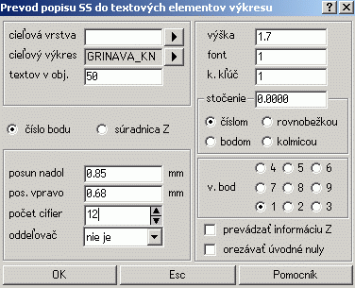
Dialóg pre funkciu Prevod popisu ZS do textových elementov

Cieľová vrstva - Vrstva, v ktorej sa budú zakladať objekty s vytváranými textovými elementmi.

Cieľový výkres - Výkres, v ktorom sa budú zakladať objekty s vytváranými textovými elementmi.

Textov v objekte - Udáva počet vytváraných textových elementov v 1 objekte.

Voľba prevodu - Prevádza sa buď číslo bodu alebo súradnica Z (výška bodu).

Posun nadol v mm - Udáva, o koľko milimetrov bude vo vzťažnej mierke výkresu posunutý vytváraný textový element nadol od polohy príslušného bodu zoznamu súradníc. Implicitná hodnota pre prevod čísla bodu je polovica nastavenej výšky textu, pre prevod súradnice

Posun vpravo v mm - Udáva, o koľko milimetrov bude vo vzťažnej mierke výkresu posunutý vytváraný textový element vpravo od polohy príslušného bodu zoznamu súradníc. Implicitná hodnota pre prevod čísla bodu je 40% nastavenej výšky textu.
Ak sú oba posuny (nadol a vpravo) rovné 0, bude pri prevode čísla bodu textový element vytvorený tak, že jeho ľavý dolný roh bude umiestnený v polohe príslušného bodu ZS. Pri prevode súradnice Z bude textový element vytvorený tak, že poloha príslušného bodu bude predstavovať "desatinnú bodku" prevádzanej hodnoty súradnice Z.

Počet cifier pre prevod ČB - Udáva počet prevádzaných cifier z čísla bodu (počítané odzadu).

Oddeľovač pre prevod ČB - Pri číslach bodov, ktoré vyhovujú technológii ZMVM, je možné pri prevode vsunúť znak (oddeľovač) medzi vlastné číslo a cifry skupinového čísla. Ako oddeľovač je možné navoliť znaky " " (medzera), "/" a "-". Ak je navolený jeden z týchto oddeľovačov, prevádzajú sa z vlastného čísla len významné cifry (t.j. neprevádzajú sa počiatočné nuly vlastného čísla). Oddeľovač nie je možné zvoliť, ak je počet prevádzaných cifier menší než štyri.

Stredový reťazec - Pre súradnicu Z sa vkladá medzi cifry súradnica Z pred desatinnú bodku a cifry za desatinnou bodkou. Prakticky má význam zadávať ako stredový reťazec len určitý počet medzier. Pretože medzery by v editačnom políčku neboli vidieť, signalizujú sa znakom "-" (mínus). Samotný znak "-" teda nie je možné do stredového reťazca zadať.

Počet cifier súradnice Z - Udáva počet cifier okolo desatinnej bodky. Zadávajú sa 2 hodnoty, prvá znamená počet cifier Z pred desatinnou bodkou, druhá počet cifier Z za desatinnou bodkou.

Prevádzať informáciu Z - Pokiaľ je voľba zapnutá a bod zoznamu súradníc má súradnicu Z, zapíše sa táto súradnica do textovému elementu do informácie typu Z. Informácia Z sa využije pri prípadnom exporte výkresu do 3D formátu DGN a DXF.

Orezávať úvodné nuly - Pokiaľ je táto voľba zapnutá, orezávajú sa úvodné nuly pri vytvorenom textovom elemente. Pokiaľ by pri prevode súradnice Z zostali pri zadanom počte cifier pred desatinnou bodkou len samé nuly, orežú sa tak, že posledná nula pred desatinnou bodkou sa zachová.

Body ZS do výkresu
Funkcia prevádza body zoznamu súradníc do výkresu. Parametre prevodu sa zadávajú v dialógu.
Ostatné informácie ako aj symbol, jeho stočenie a mierkový faktor, sa prevádzajú len vtedy, ak je navolený ich prevod zaškrtnutím príslušného políčka. K ich prevodu teda nestačí samotné vyplnenie editačných políčok !
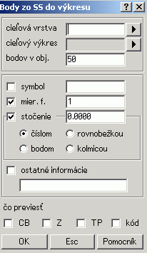
V spodnej časti dialógu sa zaškrtnutím príslušných políčok určí, či sa má prevádzať aj číslo bodu, súradnica Z, kód na bode (prevádza sa do informácie E), v technológii ZMVM trieda presnosti.

Dialóg pre funkciu Body ZS do výkresu

Cieľová vrstva - Vrstva, do ktorej sa body ZS prevedú

Cieľový výkres - Výkres, do ktorého sa body ZS prevedú

Bodov v objekte - Počet bodov, ktoré sa prevedú do 1 objektu, sa vyplní do editačného políčka.

Symbol - Číslo symbolu, ktorým sa osadia všetky prevádzané body.

Stočenie symbolu - Stočenie symbolu je číslo z intervalu <0,400g) resp. <0,360°). Symbol sa stáča proti smeru hodinových ručičiek, vodorovný symbol má stočenie 0 grádu resp. 0 stupňov. Stočenie je možné zadať aj číslom, rovnobežkou, bodom alebo kolmicou.

Mierkový faktor symbolu - Mierkový faktor symbolu je číslo z intervalu <0.001,1000), ktoré zadáva, koľkokrát je symbol zväčšený. Štandardnú veľkosť symbolu stanovuje norma. Symbol nadobúda svoju štandardnú veľkosť vo vzťažnej mierke výkresu.

Ostatné informácie
Editačné políčko sa vyplní hodnotami ďalších informácií, ktoré sa prisúdia každému z prevádzaných bodov. Informácie sa zapisujú v tvare "typ informácie= obsah informácie". Oddeľovačom jednotlivých informácií je len medzera.

- Kapitola

Rastre

Umiestnenie rastra
Funkcia má podobný účel ako Chytenie rastra na body vo funkcii Výpočet transformačného kľúča. Vo funkcii transformácie je ale možné raster uchytiť len pomocou dvojice bodov (jeden na rastri - druhý v súradniciach).
Pokiaľ je načítaných viac rastrov, je nutné jeden vybrať. Ďalej sa očakáva zadanie bodu rastra, ktorý bude pri otáčaní, zmenách veľkosti alebo deformáciách rastra v druhej časti funkcie zostávať na mieste.
V úlohe je možné zadávať dvojicu bodov na rastri a v cieľových súradniciach a prípadne zvoliť typ transformácie.
Raster sa okamžite posúva.
Pre ručné umiestnenie rastra je pripravený dialóg, kde sú tlačidlá popísané len obrázkovo. Okrem prostredného tlačidla v druhom a štvrtom riadku slúžia všetky tlačidlá k okamžitej zmene umiestnenia rastra.
Dve horné tlačidlá vľavo a vpravo vedľa šípky hore natáča raster doľava a doprava.
Tlačidlá vľavo a vpravo vedľa šípky dole celý raster zmenšujú a zväčšujú.
Spôsob deformácie sa prepína stredným tlačidlom.
Nastavenie kroku všetkých týchto zmien je spoločné - na konci druhého riadku tlačidiel.

Uloženie nového súradnicového pripojenia rastra do súboru si musí používateľ vykonať sám !
Raster sa otvára podobne ako výkres.

Orezanie rastrov
Funkcia umožňuje z otvorených rastrov vytvoriť jeden nový raster, ktorý bude obsahovať buď opísaný obdĺžnik všetkých rastrov, alebo iba zadaný obdĺžnik. Zároveň je možné zadať, ktoré obdĺžniky a polygóny tento raster obsahovať nebude.
Potom sa zadajú obdĺžniky a polygóny, ktoré majú byť ponechané alebo vybrané. Vzhľad nového rastra je priebežne zobrazovaný v aktuálnom grafickom okne, v ktorom je v priebehu tejto funkcie vypnuté zobrazovanie výkresov a zoznamov súradníc. K ukončeniu zadania obdĺžnikov a polygónov slúži voľba OK, ktorá sa objaví v tabuľke, pokiaľ je zadaný aspoň jeden obdĺžnik alebo polygón.
Potom sa zadá meno nového a na záver sa objaví dialóg, v ktorom sa zadáva veľkosť pixla a farebná hĺbka rastra obdobne ako vo funkcii Prerastrovanie.

- Kapitola

Výpočtové funkcie

Základné pojmy:
Daný bod: Bod, ktorého súradnice sú známe.

Vypočítaný bod: Bod, ktorého súradnice boli programom vypočítané (majú byť programom
vypočítané)

Orientovaná priamka: Priamka so zadanou orientáciou (je známy jej východzí bod a smerník).

Uhlové údaje (smerník, smer, uhol): Uvádzajú sa v grádoch, stupňoch alebo radiánoch
Zmena uhlovej miery sa vykonáva: „Nastavenie programu – komunikácia- uhlová miera“.

Pomocná konštrukcia: ( modré čiary) Pomocná konštrukcia sa kreslí vo všetkých grafických oknách systému počas výpočtových funkcií. Má uľahčiť orientáciu vo výpočte. Znázorňuje bodkovane zadané alebo vypočítané priamky, kružnice, dotyčnice, spojnice bodov a pod..( ruší sa tlačidlom F11)

Uloženie vypočítaného bodu: K uloženiu vypočítaného bodu dochádza vo všetkých výpočtových úkonoch, ktorých výsledkom sú vypočítané súradnice nového bodu. Vypočítané body sa ukladajú do zvoleného zoznamu súradníc (ZS).

Vstupné parametre:

Dĺžkové a uhlové údaje: zadávajú sa z numerickej klávesnice v tej uhlovej miere, ktorá je nastavená.
Zadanie orientovanej priamky: Orientovaná priamka vyjadruje východzí bod (stanovisko) a orientácia.
Východzí bod priamky: Je prvý zadaný bod, zadáva sa so znamienkom “-“. Orientácia
priamky je daná smerom 1. bod na 2. bod či zadaným smerníkom.
Zadanie kružnice: Kružnica sa v systéme Kokeš zadáva len pre vykonanie nejakého výpočtu.
(väčšinou sa používajú kruhové oblúky.)
Pri zadaní kružnice program ponúka tieto varianty:
- Identifikácia spojnice - čiary (len pre kruhový oblúk).
- Zadanie stredu a polomeru.
- Zadanie stredu a bodu na kružnici.
- Zadanie 2 bodov na kružnici a polomeru.
- Zadanie 3 bodov na kružnici.
- Zadanie 2 bodov na priemere kružnice.

Výsledky:

Podľa výsledkov je možné výpočtové funkcie rozdeliť na 4 druhy:
1. Výsledkom sú súradnice určovaných bodov (napr. funkcia "Ortogonálna metóda", "Priesečník priamka priamka ").
2. Výsledkom sú informácie o vzájomnom vzťahu geometrických prvkov, výpočty plôch a pod. (napr. "Vzťah bod bod", "Vytyčovacie prvky", "Výmera").
3. Výsledkom sú súradnice určovaných bodov a vzťahy geometrických prvkov (napr. funkcia "Stred a polomer kružnice").
4. Výsledkom funkcie je zmena súradníc bodu (napr. funkcia "Vyrovnanie na pravouhlosť").

Ak je výsledkom funkcie bod, súradnice bodu sú vypísané v protokole a poloha bodu je na grafickej ploche dočasne vyznačená. Body vypočítané vo výpočtových funkciách sa ukladajú do ZS.

Orientácia osnovy smerov
Metóda výpočtu orientačného posunu (smerníku počiatku osnovy) na základe meraných smerov na orientačné body. Minimálne je nutné zadať aspoň 1 smer. Je možné zadávať aj merané dĺžky na orientačné body.
Celý výpočet je realizovaný na základe údajov zistených z dialógu, ktorý sa objaví ihneď po spustení a ktorý je viditeľný počas celej funkcie. Do tohto dialógu je možné zapisovať hodnoty týkajúce sa stanoviska (ČB,X a Y), orientačných bodov (vstup pomocou tabuľky) vrátane zadania smerov príp. dĺžok a je možné si zvoliť aj typ vyrovnania osnovy. Je možné pracovať aj s dĺžkami, a to s vodorovnými aj so šikmými. K voľbe typu dĺžok slúži tlačidlo Nastavenie, ktorým je zároveň možné navoliť aj režim zobrazovania súradníc v dialógu.
Výsledkom úlohy je v prípade správneho zadania vypočítanie smerníka počiatku osnovy. Zároveň sa vypisujú dosiahnuté stredné chyby, odchýlky a pre kontrolu aj medzné odchýlky. Poloha stanoviska, orientačný posun a smery na jednotlivé orientačné smery sú znázornené aj na grafickej ploche. Funkciu je potom možné ukončiť aj tlačidlom OK. V prípade chybného či nezmyselného zadania samozrejme k výpočtu nedôjde a tlačidlo OK zostane nerozsvietené.
Cez plus (+) na pravo od smeru treba vložiť „fajku“ ináč nevloží bod do výpočtu.

Poznámky:
Za predpokladu, že stanovisko aj orientačné body sú očíslované, dochádza k uloženiu zadania do dátových štruktúr systému. Tlačidlom Načítanie st. je možné potom ktorékoľvek z týchto uložených zadaní obnoviť. Rovnakým tlačidlom je možné načítať aj meranie na stanovisku totálnymi.

Dialóg pre variant zadania priamky - orientovaná osnova smerov

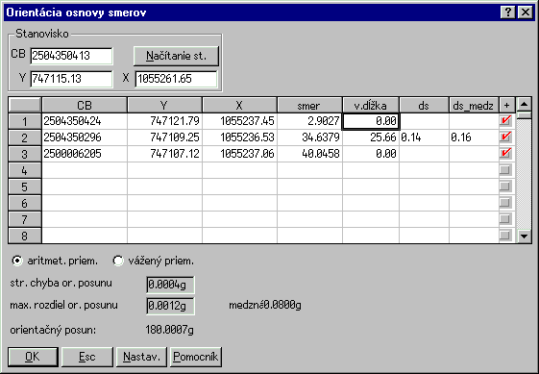

Stanovisko (zadanie a oprava)- Bod, t.j. súradnice X,Y príp. ČB, môže do políčok dialógu pre stanovisko vstúpiť dvomi základnými spôsobmi:

1. Pokiaľ je v políčku "ČB" číslo bodu zadané, je tento bod vyhľadaný. Rovnako je možné zadať len
súradnice X a Y.
2. Pokiaľ sa bod zadáva myšou súradnice stanoviska sú zistené automaticky.

Načítanie st.- Súradnice bodu (stanoviska- len X,Y).Je možné ich využiť pre zadávanie či opravu stanoviska. Taktiež možno robiť pomocou grafickej identifikácie.

X, Y- Súradnice bodu. Je možné ich využiť pre zadávanie či opravu stanoviska.

Nastavenie- Tu je možné navoliť typ používaných dĺžok. Súčasťou dialógu je aj možnosť nastaviť zobrazenie súradníc zadaných bodov.

Voľné stanovisko
Výpočet voľného stanoviska prebieha tak, že sa nájdu všetky orientácie a súradnice bodov, na ktoré bolo merané. Vypočítané súradnice sa uložia do zoznamu súradníc pre vypočítané body. Ďalej prebieha výpočet súradníc meraných bodov rovnako ako pri pevnom stanovisku.
Minimálne je nutné zadať aspoň 2 smery a 1 dĺžku.
Celý výpočet je realizovaný na základe hodnôt vstupnej tabuľky dialógu, ktorý sa objaví ihneď po spustení. Do tabuľky sa zapisujú priamo merané hodnoty, t.j. smery prípadne dĺžky.
Je možné pracovať s vodorovnými aj so šikmými dĺžkami, a zároveň je možné variantne zapínať výpočet voľného stanoviska vrátane výšok. K voľbe typu dĺžok slúži tlačidlo Nastavenie, ktorým je zároveň možné navoliť aj režim zobrazovania súradníc v dialógu.
Výsledkom úlohy je v prípade správneho zadania vypočítanie súradníc stanoviska a orientačného posunu. Zároveň sa vypisujú dosiahnuté stredné chyby, odchýlky a pre kontrolu aj medzné odchýlky. Poloha stanoviska, orientačný posun a smery na jednotlivé orientačné smery sú znázornené aj graficky.
Funkciu je potom možné ukončiť aj tlačidlom OK.

Dialóg pre variant zadania priamky - voľné stanovisko

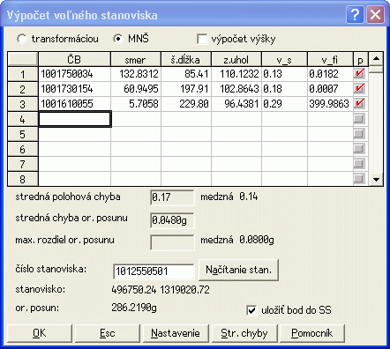
Transformáciou- Využíva to, že pre každý orientovaný smer je vypočítaná dĺžka z trojuholníka (stanovisko, základňa, orientačný bod)

MNŠ- Tu použitá je založená na vyrovnaní sprostredkujúcich meraní s využitím stredných chýb meraných veličín, t.j. dĺžok a smerov, tieto prednastavené stredné chyby je možné si prehliadnuť či opraviť tlačidlom Str. chyby.

výpočet výšky- Toto zaškrtávacie políčko slúži k variantnému zapínaniu výpočtu výšok pri riešení voľného stanoviska, ak je zaškrtnuté, objaví sa v dialógu ďalšie pole pre zadanie výšky stroja a v tabuľke meraných a daných hodnôt pribudne stĺpec pre výšku cieľa.

číslo stanoviska- Editačné políčko slúžiace pre zadanie ČB vypočítaného bodu.

Načítanie stanoviska- Zadané ČB je vyhľadané v pamäti systému a jemu zodpovedajúce zadanie slúži ako vstup pre vyplnenie príslušného dialógu.

uložiť bod do ZS- Zaškrtávacie políčko umožňujúce zapnúť alebo vypnúť ukladanie vypočítaného stanoviska alebo počiatku voľnej priamky do zoznamu súradníc.

Nastavenie- Tu je možné navoliť typ používaných dĺžok,... Súčasťou dialógu je aj možnosť nastaviť zobrazenie súradníc zadaných bodov.

Str. chyby- Po stlačení tlačidla sa objaví dialóg, v ktorom je možné nastaviť stredné chyby meraných smerov a dĺžok. Tieto chyby sa využijú len pri výpočte voľného stanoviska metódou MNŠ.

Voľná priamka
Metóda výpočtu počiatku orientovanej priamky a jej smerníka na základe meraných staničení a kolmíc na dané body. Minimálne je nutné zadať aspoň 2 rôzne body.
Celý výpočet je realizovaný na základe hodnôt vstupnej tabuľky dialógu, ktorý sa objaví ihneď po spustení. Do tabuľky sa zapisujú priamo merané hodnoty, t.j. staničenia a kolmice.
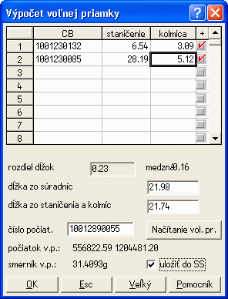
Veľkosť dialógu je konštantná a je možné ju ovplyvňovať len tlačidlami Malý a Veľký. Tými sa prechádza medzi dvomi základnými tvarmi tohto dialógu.
Malý dialóg sa od veľkého líši tým, že v tabuľke nie sú zobrazované súradnice. Výsledkom úlohy je vypočítanie počiatku orientačnej priamky a jej smerníka. Zároveň sa vypisujú dosiahnuté stredné chyby, odchýlky a pre kontrolu aj medzné odchýlky. Poloha stanoviska, orientačný posun a smery na jednotlivé orientačné smery sú znázornené aj graficky. Funkciu je potom možné ukončiť aj tlačidlom OK.
Vypočítaný počiatok voľnej priamky je možné očíslovať a uložiť do zoznamu súradníc.

Dialóg pre variant zadania priamky - voľná priamka

ČB- Číslo bodu je možné využiť pri zadávaní či opravách bodu.

X, Y- Súradnice bodu. Je možné ich využiť pre zadávanie či opravu bodu.

staničenie, kolmica, smer, dĺžka- Do týchto políčok sa zapisujú namerané údaje.

„+“ - V tomto stĺpci je možné vypínať či zapínať body, ktoré sa majú zúčastniť výpočtu. Výpočet prebieha automaticky.

číslo počiat.- Políčko slúžiace pre zadanie ČB vypočítaného bodu. Bod s týmto ČB potom môže byť uložený do zoznamu súradníc.

Načítanie voľ. pr.- Pomocou tohto tlačidla je možné obnoviť zadanie prislúchajúce k danému číslu stanoviska či počiatku voľnej priamky. Zadané ČB je vyhľadané v pamäti systému a jemu zodpovedajúce zadanie slúži ako vstup pre vyplnenie príslušného dialógu.

uložiť do ZS- Zaškrtávacie políčko umožňujúce zapnúť či vypnúť ukladanie vypočítaného stanoviska alebo počiatku voľnej priamky do zoznamu súradníc.

Malý / Veľký- Premenlivé tlačidlá na prepínanie medzi dvomi základnými vzhľadmi dialógu. Malý tvar dialógu odporúčame vždy, pokiaľ nie je potrebné sledovať ani zadávať súradnice bodov alebo pokiaľ nechceme získať z dialógu podrobnejšie informácie napr. o medzných odchýlkach.

Časť dialógu pod tabuľkou pre zadávanie vstupných hodnôt
Sú tu vypísané výsledky výpočtu spoločne s dosiahnutými odchýlkami i medznými a strednými chybami.

Ortogonálna metóda
Úloha nám ponúkne zadanie orientovanej priamky (čiara, 2 body, bod a smerník...) potom vypočíta zo zadanej priamky smerník a dĺžku. Postupne zadávame staničenie a kolmice od počiatočného bodu. Po stlačení „ENTER“ program ponúkne možnosti uloženia bodu (neuložiť bod, uložiť bez čísla, al. bod s číslom kt. zadáme), po zadaní voľby opäť stlačíme ENTER na uloženie bodu.

Polárna metóda
Pri tejto metóde je možné vypočítať aj výšku zameraných bodov (tachymetrická metóda).
Úloha nám ponúkne zadanie priamky (ak je nastavený výpočet výšok zadá sa výška stroja a výška cieľa- túto výšku je možné meniť podľa potreby vo viditeľnom dialógu)
Po zadaní priamky vpisujeme dĺžku a uhol príp. výšku cieľa.
Vypočítaný bod je možné podľa ponúknutej voľby neuložiť do zoznamu súradníc, uložiť bez čísla bodu alebo uložiť s číslom bodu
Poznámka:
Typ dĺžok a výpočet výšok sa nastavuje vo funkcii Nastavenie úloh.

Priesečník priamka - priamka
Metóda vypočíta súradnice bodu, ktorý je priesečníkom dvoch priamok. Najprv zadáme prvú priamku a ďalej opakovane druhú priamku. Program vyznačí priesečník priamok a vypíše vypočítaný bod, ktorý je možné: neukladať do zoznamu súradníc, uložiť bez čísla bodu alebo uložiť s číslom bodu.

Výpočet päty kolmice spustenej z bodu na priamku
Funkcia vypočíta súradnice päty kolmice spustenej z bodu na priamku a vzdialenosť tohto bodu od priamky.
Po zadaní orientovanej priamky sa priamka nakreslí ako pomocná konštrukcia. Následne sa opakovane zadávajú jednotlivé body výkresu alebo zoznamu súradníc a pomocnou konštrukciou sa kreslia kolmice (spojnice bod - päta).

Vzťah bod - bod
Funkcia vypočíta vzdialenosť a smerník medzi 2 bodmi. Postupne sa zadá 1. a 2. bod, ktorých vzťah chceme vyjadriť.

Výpočet vytyčovacích prvkov
Najprv zadáme priamku (čiara, 2 body, ....) ďalej funkcia vypočíta podľa zadania typu metódy (ortogonálna, polárna, alebo obidve ) vytyčovacie prvky v požadovanej presnosti a jednotkách pre množinu bodov , ktoré zadáme(vybrané body, interval CB, bod,...)
Výsledkom výpočtu sú vypočítané vytyčovacie prvky.

Výpočet výmery
Funkcia slúži k výpočtu výmer uzatvorených obrazcov (parciel).
Pred zadaním prvej parcely je možné zvoliť vo vstupnej tabuľke položku nastavenie - objaví sa dialóg, v ktorom je možné zvoliť zaokrúhlenie súradníc bodov.
Plochu je možné zadávať jednotlivými bodmi, identifikáciou línie (pokiaľ možno uzatvorenej), ukázaním do plochy alebo ukázaním do plochy s odčítaním výmery spoločného obvodu vnútorných plôch (voľba "deravou plochou"). Ak je zvolený variant zadávania obrazca plochou, je vedľa ukázania do plochy tiež zadať možné text (najčastejšie parcelné číslo), ktorý leží vo vnútri obrazca.
K vypočítanej výmere je možné pripočítať (Ďalšiu plochu pripočítať „+“) resp. odčítať (voľba Ďalšiu plochu odčítať „-“) výmeru ďalších obrazcov. Prechod na výpočet ďalšej výmery je možný voľbou Ďalšiu plochu „novú“.

Poznámky:
1. Výpočet plochy uzatvorených obrazcov umožňuje tiež funkcia "Výpočet obsahu".

2. Výškové údaje nemajú na výpočet vplyv!

Transformácia
Transformácia je prevod súradníc jednej súradnicovej sústavy do druhej pomocou identických bodov.
Pokiaľ nie je žiadna súvislosť medzi jednotlivými koeficientmi, jedná sa o afinnú transformáciu.
Afinná transformácia spôsobuje určitú deformáciu obrazu.
Pokiaľ má byť obraz len otočený a zväčšený, hovoríme o podobnostnej transformácii. Pokiaľ má byť obraz len natočený, jedná sa o zhodnostnú transformáciu.
Afinná transformácia sa tak mení na napínanie každej osi iným koeficientom.
Podobnostná transformácia sa stáva zmenou mierky
Zhodnostná transformácia obyčajným posunom obrázka.

Pre transformáciu sú použité minimálne 4 body na snímke.
Pri výpočte transformačného kľúča z reálnych bodov by vždy mali byť zadané nadbytočné dvojice bodov, aby boli vylúčené prípadné hrubé chyby v zadaní bodov a aby mohla byť určená stredná chyba transformácie. Nemali by chýbať body po obvode transformovaného územia.

Výpočet transformačného kľúča

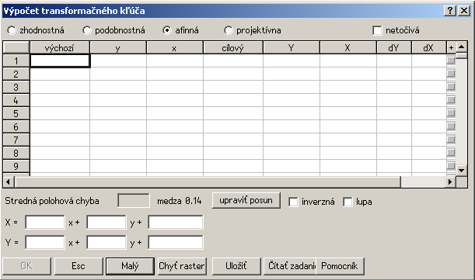
Po spustení je zobrazený dialóg, ktorý slúži k riadeniu funkcie a zobrazeniu výsledkov. Základom dialógu je tabuľka dvojíc východzí bod - cieľový bod, doplnená o odchýlky a stĺpec umožňujúci zahrnutie alebo vypustenie riadku do/z výpočtu (+) . Kliknutím do nadpisu stĺpcov (okrem posledného) je možné zmeniť význam skupiny stĺpcov. Tým sa tiež mení veľkosť dialógu. Tu je tiež možné meniť bežným spôsobom alebo pomocou tlačidla Malý a Veľký.
Typ transformácie je možné voliť v záhlaví dialógu.
Body je možné zadávať do tabuľky alebo na konzole, alebo v grafickom okne. Vypisovaný transformačný kľúč a odchýlky okamžite reagujú na zmeny v zadaní.
Po ukončení funkcie tlačidlom OK je zapísaný záznam výpočtu a pokračuje ihneď funkcia Transformácia dát.
Táto funkcia tiež slúži k súradnicovému pripojeniu rastra. Po stlačení tlačidla Chyť raster a výberu rastra je raster pri každej zmene transformačného kľúča zobrazovaný s novým pripojením. Po stlačení tlačidla OK je funkcia ukončená a raster zostáva posunutý ak nie je viditeľný na obrazovke použijeme F5.
Pokiaľ nie je známy dostatočný počet dvojíc bodov, je lepšie použiť funkciu Umiestnenie rastra.

Zadanie a oprava bodu
Políčko, ktoré je v tabuľke aktívne (orámované), určuje, ktorý bod bude zadaný myšou alebo z konzoly. Po prvom štarte funkcie sa predpokladá zadávanie vo dvojiciach východzí bod - cieľový bod.
Pokiaľ je v tabuľke zadané číslo bodu, je vyhľadané. Pokiaľ bod neexistuje, je ponechaný pôvodný. Pokiaľ je v tabuľke opravená súradnica bodu, je bod ďalej chápaný ako bod bez čísla bodu.
Ďalej sa predpokladá, že spôsob zadávania bodov v jednom stĺpci je stále rovnaký a podľa toho je automaticky nastavovaný režim identifikácie bodu alebo grafického snímania súradníc.
Po stlačení tlačidla Chyť raster sa predpokladá vstup v stĺpci východzích bodov grafickým snímaním. Pokiaľ bolo stlačené tlačidlo Rohy, potom sú automaticky doplnené do tabuľky ako východzie štyri rohové body rastra, ktoré majú v tabuľke namiesto čísla bodu schematické naznačenie rohu a očakáva sa doplnenie stĺpca cieľových bodov.
Výhodou je, že všetky zmeny v zadaní sú okamžite graficky kontrolovateľné. Pokiaľ popísané správanie funkcie nevyhovuje, je možné najprv určiť transformačný kľúč a až potom stlačiť tlačidlo Chyť raster.
Na vyplnenie cieľových bodov na rohy mapového listu je možné použiť spustenú funkciu "Klady máp".

Transformácia dát
Funkcia je zobrazená po úspešnom dokončení výpočtu transformačného kľúča.
V úvode dialógu je popísaný použitý transformačný kľúč.
Stredná časť je určená k výberu dát, ktoré majú byť transformované. Nastavenie v prvom riadku určuje, či budú transformované zoznamy súradníc, výkresy alebo rastre. Transformácia výkresov sa vykonáva bez alebo s natočením textov. Môžu byť transformované všetky body alebo len tie, ktoré sú vybrané zo zoznamov súradníc funkciou "Selekcia bodov ZS" alebo z výkresov funkcií "Selekcia". Ďalej je možné výber bodov obmedziť obdĺžnikom alebo polygónom.
Transformácia je vykonaná po stlačení tlačidla OK. Po transformácii nie je možný návrat k predchádzajúcemu stavu dát !
Poznámka:
Každé prerastrovanie spravidla zhoršuje kvalitu rastrových podkladov.

Spracovanie meraných dát
( Používa sa pri práci s TOTÁLNOU STANICOU)
Táto funkcia má za úlohu poskytnúť komplexné prostredie (nám vyhovujúce prostredie) pre prácu s meranými dátami. Umožňuje zadávanie, prehliadanie, editáciu, kontrolu, čítanie a zápis do súboru, a dávkové výpočty súradníc.
Po spustení funkcie sa objaví dialógové okno s dvomi tabuľkami. V tabuľke stanovísk, ktorá môže byť jedno alebo viacriadková, sa zobrazujú údaje o stanoviskách. To znamená číslo bodu, výška stroja, popis bodu,...
Pre zobrazenie meraných údajov slúži tabuľka meraní. V tej sa zobrazí vždy meranie vzťahujúce sa k práve aktívnemu stanovisku v tabuľke stanovísk. Aktívnym stanoviskom je v prípade jednoriadkovo zobrazenej tabuľky stanovísk to, ktoré je v zobrazenom riadku.
V prípade, že je tabuľka stanovísk zobrazená viacriadkovo, je aktívne stanovisko označené farebne. V tabuľke meraných hodnôt je možné ku každému bodu, na ktorý bolo merané, zobraziť číslo bodu, polohu ďalekohľadu, v ktorej bolo merané, dĺžku, typ meranej dĺžky, vodorovný smer, výškový uhol alebo zenitovú vzdialenosť, prevýšenie, výšku cieľa, popisný text k bodu, prípadne kód pre generovanie výkresu.
Zoznam zobrazovaných údajov v tabuľke meraní i v tabuľke stanovísk zahrňuje všetky položky, ktoré môžu byť zobrazené. Pre väčšiu prehľadnosť je možné jednoduchým spôsobom nastaviť, ktoré z uvedených údajov sa budú zobrazovať a tým si upraviť vzhľad tabuliek tak, aby čo najviac vyhovoval konkrétnym potrebám každého používateľa.

Dialóg pre funkciu Spracovanie meraných dát

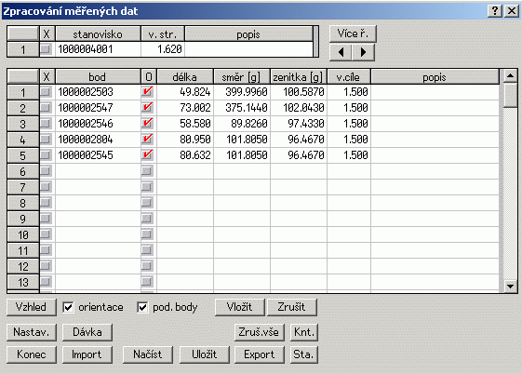

X- Zaškrtávací stĺpec pre označenie riadku. Riadok takto označený sa zvýrazní modro. Takto označené riadky je možné naraz zrušiť. Toto označenie sa zachová i pri uložení dát do súboru.

Stanovisko- Číslo bodu z ktorého je merané, maximálne 15 znakov.

v. str.- Výška stroja nad stanoviskom v metroch.

Popis- Textová informácia ku stanovisku maximálne 24 znakov. Je možné použiť aj pre kód na generovanie výkresu.

Nastav.- Slúži pre nastavenie parametrov výpočtu.

Dávka- Tlačidlo pre spustenie Dávkového výpočtu tachymetra. Po skončení výpočtu sa v dialógu objaví tabuľka chýb. Kliknutím myši do riadku v tabuľke chýb sa v tabuľke meraní alebo stanovísk vyznačí chybný údaj.
Zruš. Všetko- Zrušenie všetkých meraní načítaných v pamäti a uvoľnenie pamäti.

Import- Tlačidlo pre Import meraných dát.

Načítanie- Načítanie dát z binárneho súboru.

Uložiť- Uloženie dát do binárneho súboru.

Ul. ako- Tlačidlo pre Export meraných dát.

Tabuľka stanovísk
Tabuľka stanovísk slúži pre úpravu údajov o stanoviskách, ktoré sú uložené v pamäťových štruktúrach pre merané dáta. Tabuľka môže byť jednoriadková alebo viacriadková.
Pokiaľ je tabuľka jednoriadková, je v nej zobrazené stanovisko, stanoviskom aktívnym a vpravo je rolovacia lišta pre pohyb v tabuľke. Vpravo od tabuľky je umiestnené tlačidlo na prepnutie do viacriadkového tvaru. Pod ním sú dve tlačidlá pre posun o jeden riadok vpred a vzad.
Pri viacriadkovom tvare je riadok aktívneho stanoviska označený červenou farbou. Vpravo od tabuľky je umiestnené tlačidlo pre prepnutie do jednoriadkového tvaru. Tlačidlo pre rušenie riadkov sa aktivuje až po označení niektorých riadkov zaškrtnutím stĺpca X v tabuľke stanovísk. Pri rušení sa rušia všetky takto označené stanoviská aj merania, ktoré sa k nim vzťahujú.

Tabuľka meraní
Tabuľka meraní slúži pre zadávanie, zobrazovanie a editáciu údajov o meraniach, ktoré sú načítané v pamäťových štruktúrach pre merané dáta. Je možné zvoliť, aké merania sa majú v tabuľke zobrazovať.
Je možné zobraziť všetky merania, len merania na orientačné body alebo len merania na podrobné body.
K nastaveniu slúžia zaškrtávacie políčka umiestnené pod tabuľkou. Vedľa nich vpravo sú tlačidlá pre rušenie a vkladanie riadkov. Riadok sa vkladá vždy pred aktívny riadok. Tlačidlo pre rušenie riadkov sa aktivuje až po označení niektorých riadkov zaškrtnutím stĺpca X v tabuľke meraní. Pri rušení sa rušia všetky takto označené merania.
Vysvetlenie niektorých stĺpcov:
"O"- Zaškrtávací stĺpec pre označenie meraní na orientačné body.
"smer" - Meraný smer v grádoch.
"zenitka" - Zenitový alebo výškový uhol v grádoch.
"v.cieľa" - Výška cieľa v metroch.
"S".-. Označenie bodov siete (v tejto verzii nemá význam).
"pol" - Poloha ďalekohľadu (1., 2. alebo 0=neurčená).
"td" - Typ dĺžky.
"prevýš" - Zobrazuje prevýšenie, pokiaľ je uložené v pamäti (nepočíta sa automaticky).
" Voliteľne je možné nastaviť zobrazovanie ďalších stĺpcov.
Nastavenie vzhľadu tabuľky merania sa vykonáva stlačením tlačidla Vzhľad (objaví sa dialóg Nastavenie tabuľky dát).

Výpis meraných dát
Funkcia je určená pre výpis meraných dát do protokolu na obrazovku. Jedná sa o dáta zo záznamníkov totálnych staníc načítané do systému KOKEŠ funkciou "Import meraných dát". Je možné vypísať merané dáta ku konkrétnemu stanovisku alebo k všetkým nájdeným stanoviskám naraz.

Tachymeter dávkou
Funkcia slúži pre výpočet súradníc bodov, prípadne aj výšok, zameraných polárnou metódou (tachymetricky).
Po spustení funkcie je užívateľ vyzvaný k zadaniu zoznamu súradníc, do ktorého sa budú ukladať vypočítané body. Ďalej nasleduje otázka na zoznamy, v ktorých sa budú vyhľadávať súradnice stanovísk a orientácií. Potom prebehne vlastný výpočet. Prejdú sa pri ňom všetky merané dáta v pamäti a vypočítajú sa súradnice všetkých bodov, ktoré sa vypočítať dajú.

Poznámky:
1. Všetky pre kontrolu počítané hodnoty sa kontrolujú s príslušnými hraničnými odchýlkami. Pri prekročení hraničnej odchýlky sa vypíše varovanie do protokolu, prípadne do tabuľky chýb, a výpočet pokračuje.
2. Pri výpočte sa počíta so všetkými korekciami a kontrolujú sa limity veličín podľa nastavenia parametrov výpočtov.
3. Pri hľadaní súradníc stanovísk a orientácií sa kontroluje viacnásobný výskyt bodu s rôznymi súradnicami. Pokiaľ k niečomu takému príde, nie je tento bod zahrnutý do výpočtu. Pokiaľ je tento bod stanovisko, nevypočíta sa vôbec. Pokiaľ sa jedná o orientáciu, je vynechaná.

Kontrolné omerné
Funkcia porovnáva dĺžku vypočítanú zo súradníc a meranú dĺžku. Postupne sa zadávajú body a omerné. Pri prekročení medzného rozdielu sa vypíše chybové hlásenie.

Konštrukčné omerné
Zadajú sa dva východzie body a opakovane omerná. Znamienko pri prvej omernej je vždy kladné, znamienko pri ďalších sa mení v závislosti na tom, či je ďalšia omerná vľavo (-) alebo vpravo (+). Vstup sa ukončí tlačidlom Enter. Vypočíta sa dĺžka medzi východzími bodmi zo súradníc a omerných, rozdiel a mierkový koeficient a objaví sa kontrolná otázka (V poriadku? „áno“ , „nie“). Po zápornej odpovedi sa opakuje vstup omerných. Po kladnej odpovedi sa nakreslí vypočítaná situácia a vypočítané body sa postupne uložia do zoznamu súradníc.

Pretínanie vpred z uhlov
Po zadaní dvoch bodov sa vykreslí ich spojnica, opakovane zadávajú dva uhly medzi danými a určovaným bodom a orientácie určovaného bodu od spojnice (vpravo, vľavo). Vypíše sa vypočítaný bod, ktorý je možné podľa ponúkanej voľby neuložiť do zoznamu súradníc, uložiť bez čísla bodu alebo uložiť s číslom bodu..

Pretínanie z dĺžok
Po zadaní dvoch bodov sa vykreslí ich spojnica. Ďalej sa opakovane zadajú dve dĺžky. Po ich zadaní sa nakreslia dve kružnice so stredmi v daných bodoch (polomery = dĺžky). Potom sa zadá poloha určovaného bodu (vpravo, vľavo). Vypočítaný bod sa vypíše a je možné ho podľa ponúkanej voľby neuložiť do zoznamu súradníc, uložiť bez čísla bodu alebo uložiť s číslom bodu.

Pretínanie späť
Funkcia vypočíta súradnice bodov pretínaním späť. Po zadaní troch bodov sa nakreslí nebezpečná kružnica, v jej blízkosti by nemal ležať vypočítaný bod. Potom sa opakovane zadajú tri merané smery na zadané body. Vypočítaný bod sa zakreslí ako aj sa zobrazia jeho súradnice a je možné ho podľa ponúkanej voľby neuložiť do zoznamu súradníc, uložiť bez čísla bodu alebo uložiť s číslom bodu.

Polygónový ťah

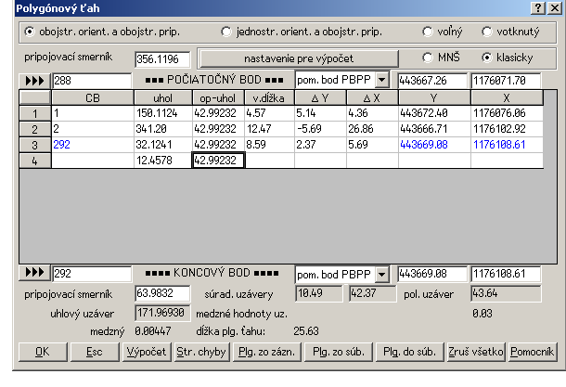
Funkcia je určená na výpočet vyrovnaných súradníc bodov polygónového ťahu vypočítaného približne alebo MNŠ.
Po spustení funkcie sa objaví dialóg pre ovládanie úlohy. V hornej časti dialógu je možné zvoliť typ ťahu, metódu, akou má byť ťah vypočítaný, a tlačidlom Nastavenie pre výpočet typ použitých dĺžok a výpočet výšok.
Nasleduje časť vyhradená pre vstupné údaje- počiatočný a koncový bod polygónového ťahu (prípadne vrátane pripojovacích smerníkov) a merané ľavostranné uhly a dĺžky na počítaných bodoch ťahu.
Vstupné údaje je možné zadať ručne alebo z textového súboru (tlačidlo Plg. zo súb.) alebo priamo zo záznamníkov totálnych staníc (tlačidlo Plg. zo zázn.).
V otvorenom ZS či výkrese sa však musí nachádzať počiatočný a koncový bod polygónového ťahu.
Pri ručnom zadávaní dát sa zadávajú zvlášť koncové body (vrátane pripojovacích smerníkov) a zvlášť merané údaje.
Možnosti vstupu počiatočného a koncového bodu:
1. Priamy zápis súradníc a hodnoty smerníkov do príslušných políčok dialógu.
2. Zadaním čísla počiatočného či koncového bodu. Po zadaní ČB a stlačení klávesu Enter sa bod s týmto ČB vyhľadá v načítaných dátach. Ak je taký bod nájdený, prevezmú sa jeho súradnice a automaticky sa nimi vyplní zodpovedajúca časť dialógu (smerník je ale nutné vypísať).
3. Využitím vstupu orientovanej priamky (tlačidlo >>>), ktorého výsledkom sú súradnice počiatku a smerník orientovanej priamky, teda všetky potrebné údaje.
4. Vstup z konzoly či identifikáciou bodu na monitore v grafickom okne.

Merané údaje sa zadávajú do tabuľky dialógu. Do každého riadku tabuľky sa vyplňuje ČB, pod ktorým sa vypočítaný bod uloží do ZS, ľavostranný uhol na tento bod meraný (teda nie uhol na tento bod meraný) a meraná dĺžka na tento bod.
Prvý riadok tabuľky teda bude obsahovať ČB druhého bodu polygónu (prvého počítaného), dĺžku meranú z prvého na druhý bod polygónu a ľavostranný uhol meraný na druhý bod (teda v skutočnosti meraný na prvom bode). Ostatné riadky tabuľky sa vypĺňajú analogicky. Počet riadkov tabuľky sa rovná počtu bodov polygónového ťahu zmenšeného o 1. Prvý bod polygónu sa znova nepočíta, ale koncový áno. Pri obojstranne orientovanom a obojstranne pripojenom ťahu je tabuľka o jeden riadok dlhšia. Na tento riadok sa zapisuje len jeden údaj, a to ľavostranný uhol meraný na koncovom bode polygónu. Výpočet prebieha po zadaní všetkých vstupných hodnôt stlačením tlačidla Výpočet.

Poznámky:
1. Koncový bod polygónu nemá zmysel vypĺňať, pokiaľ sa jedná o voľný ťah.
2. Pripojovacie smerníky sa použijú len pri ťahu obojstranne orientovanom a obojstranne pripojenom, počiatočný pripojovací smerník tiež pri ťahu voľnom a jednostranne orientovanom a obojstranne pripojenom.
3. Pri votknutom ťahu nemá zmysel vypĺňať prvý ľavostranný uhol, pretože aj tak nie je do výpočtu zahrnutý.
4. Kontrolou výpočtu je rovnosť súradníc koncového bodu polygónu. Tieto sú po výpočte uvedené na poslednom vyplnenom riadku tabuľky (pri obojstranne pripojených a obojstranne orientovaných ťahoch na predposlednom riadku), kde sú súradnice vypočítané, a v spodnej časti dialógu, kde sú súradnice vstupné.
5. Pri vyplňovaní stĺpca "ČB" tabuľky je nutné dbať na to, aby na koncovom bode v tabuľke bolo uvedené rovnaké ČB, ako v spodnej časti dialógu, kde sú vstupné údaje o koncovom bode polygónu. Pokiaľ to tak nie je, je o tom vypísané hlásenie a ČB je v tabuľke automaticky opravené na správnu hodnotu.
6. Kvalita bodu uvedená pri počiatočnom a koncovom bode a zadaná pre počítané body polygónu ovplyvňuje pri približnom výpočte polygónového ťahu spôsob výpočtu medzných odchýlok a použitie geometrických kritérií pre daný ťah. Samozrejme je možné túto kvalitu "ručne" zmeniť.
7. Pri ručnom zadávaní dát je možné využiť aj konzolu pre zadávanie meraných dát a pripojovacích smerníkov a identifikáciu bodu na monitore v grafickom okne pre vstup koncových bodov polygónu.
8. Pri načítaní polygónu zo záznamníkov totálnych staníc sú, z dôvodu možného rozdielneho merania na vrcholových bodoch polygónu, všetky merania najprv prevedené na vodorovné dĺžky, prípadne prevýšenie (v prípade počítania výšok) a až potom je týmito dátami vyplnený dialóg pre výpočet polygónového ťahu.
9. Tlačidlom Str. chyby je možné nastaviť stredné chyby meraných smerov a dĺžok, ale len pre metódu MNŠ.
10. Rozpracovaný polygónový ťah je možné uložiť do textového súboru pre následné spracovanie (tlačidlo Plg. do súb.). Tento súbor je potom možné späť načítať (tlačidlo Plg. zo súb.).

Vzťah bod - priamka
Funkcia počíta vzdialenosť bodu od priamky a smerník z bodu na pätu kolmice spustenej z bodu na priamku.
Zadá sa priamka a bod. Funkcia spustí kolmicu z bodu na priamku. Vypočíta sa vzdialenosť bod - päta kolmice a smerník z bodu na pätu kolmice. Ako pomocná konštrukcia sa znázorní zadaná priamka a spojnica medzi bodom a pätou kolmice. Ďalej sa opakovane zadávajú ďalšie body.

Vzťah priamka - priamka
Funkcia zisťuje vzťah dvoch priamok (rôznobežky resp. rovnobežky) a ich uhol resp. vzdialenosť. Zadá sa priamka 1 a priamka 2. Funkcia vypočíta a vypíše zistené údaje. Obe priamky sa znázornia ako pomocná konštrukcia.

Interpolácia bodov úsečky
Funkcia vypočíta súradnice vzniknuté delením úsečky na daný počet úsekov. Úsečky je možné rozdeliť na určitý počet úsekov alebo na úsečky v určitej dĺžke.

Interpolácia bodov vrstevníc
Funkcia umožňuje interpolovať body s požadovaným výškovým rozdielom, hľadať zadanú výšku medzi 2 susednými bodmi, prípadne dopočítať výšku už existujúcim bodom ležiacim na spojnici bodov s výškou.
Interpolácia bodov s požadovaným výškovým rozdielom:
Po zadaní 2 daných bodov sa medzi týmito bodmi vypočíta poloha bodov, ktorých výšky majú zadanú zaokrúhlenú hodnotu (t.j. body ležia na vrstevniciach s určitým intervalom) Vypočítané body sa vyznačia na grafickej ploche a prípadne sa uložia do zoznamu súradníc (ZS). Ak je funkcia spustená prvýkrát, je nastavený interval vrstevnice na hodnotu 1 m.
Hľadanie zadanej výšky medzi bodmi:
Po zadaní 2 daných bodov sa zadá hľadaná výška bodu. Táto výška musí byť z intervalu definovaného výškami oboch zadaných bodov. Funkcia následne vypočíta polohu nového bodu, ktorému zodpovedá zadaná výška a uloží ho do ZS.
Hľadanie zadanej výšky medzi bodmi:
Po zadaní 2 daných bodov sa identifikuje bod, ku ktorému sa bude dopočítavať výška a takto novo vzniknutý bod sa uloží do ZS.
Zvýraznenie výšok bodov viď. Obsah okien.-F12

Kapitola

Nastavenia
Funkcia slúži k nastaveniu vlastností programu, podľa ktorých pracuje systém Kokeš. Dialóg pre nastavenie správania programu je rozdelený na štyri stránky, ktoré sa prepínajú kliknutím myši na záložku hore. Stránky sú označené viď. Obrázok.

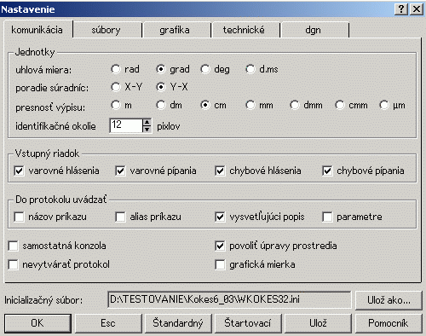

Jednotky
Uhlová miera – vstup uhlov v radiánoch, grádoch, stupňoch alebo stupňoch- minútach- sekundách.
Poradie súradníc pre vstup a výpis na stavový riadok (nie v súboroch).
Presnosť výpisu súradníc môže byť na 0 až 6 desatinných miest.
Identifikačné okolie pre identifikáciu myšou v okne (kurzor v tvare šípky so štvorčekom pri hrote šípky) je možné prispôsobiť používateľovi.

Vstupný riadok
Voľby sa týkajú zobrazenia chýb a varovaní, ktoré môžu nastať v okamihu spracovania vstupujúcich dát.

Do protokolu uvádzať
názov príkazu - spravidla anglický interne používaný názov
alias príkazu - spravidla trojpísmenová skratka príkazu, použiteľná k rýchlemu vyvolaniu príkazu zadaním z klávesnice ( príloha)
vysvetľujúci popis - krátky pomocník, objavujúci sa na stavovom riadku, napr. pokiaľ listujeme v menu
parametre, s ktorými bol príkaz spustený priamo z konzoly.

Samostatná konzola
Konzola sa správa ako samostatné okno. (Využíva sa pri dvoj- monitorovej zostave.)

Dialóg Nastavenie programu - súbory
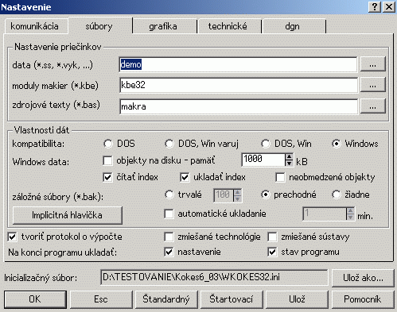

Nastavenie priečinkov
dáta - nastavený priečinok je ponúknutý vždy, keď je volaný niektorý príkaz zo stĺpca menu súbor.
moduly makier - priečinok je ponúknutý pri volaní príkazu pre načítanie makra. Tiež sú do neho spustiteľné moduly s makrami prekladané v prostredí KokešBasicu. Z tohto priečinka sú tiež moduly makier načítané pri spustení programu.
zdrojové texty makier - nastavený priečinok je ponúknutý vždy, keď je volaný niektorý príkaz zo stĺpca menu súbor vo vývojovom prostredí KokešBasicu.

Vlastnosti dát
kompatibilita - verzia pre MS Windows je schopná načítať všetky výkresy vytvorené vo všetkých verziách pre MS DOS.
DOS - systém neumožní zadať nič, čo by nebolo možné načítať vo verziách pre DOS, kontroluje sa:
- súradnica sa nelíši od redukcií o viac ako 7 cifier;
- text a obsah atribútu nie je dlhší ako 40 znakov; obsah informácie nie je takisto dlhší ako 40 znakov
- celkový počet znakov informácií a atribútov k 1 objektu nepresahuje požadované medze;
- počet bodov a textových elementov v 1 objekte nepresiahne 500;
- počet objektov vo výkrese nepresiahne 10 000.
DOS, Win varuj - pri prekročení niektorého z vyššie uvedených obmedzení systém vypíše varovanie, avšak operáciu je možné vykonať. Pokiaľ došlo k prekročeniu niektorého obmedzenia, uloží sa pri zápise výkres vo formáte pre Windows (tento formát je nečitateľný vo verziách pre DOS).
DOS, Win - systém používateľa žiadnym spôsobom neinformuje, či došlo k prekročeniu niektorého z vyššie uvedených obmedzení. Pokiaľ došlo k prekročeniu niektorého obmedzenia, uloží sa pri zápise výkres vo formáte pre Windows (tento formát je nečitateľný vo verziách pre DOS).
Windows - obmedzenia sa nekontrolujú a výkres sa vždy ukladá vo formáte pre Windows (nečitateľnom vo verziách pre DOS). Tento formát, okrem iných výhod, dovoľuje zásadne zväčšiť kapacitu systému KOKEŠ a rýchlosť načítania.

objekty na disku, ukladať index, čítať index - tieto vlastnosti programu vplývajú na jeho rýchlosť v práci so súbormi a jednotlivými.
automatické ukladanie
Pokiaľ je voľba zapnutá, je možné nastaviť časový interval automatického ukladania dátových súborov, takže pri akomkoľvek výpadku systému nám ostávajú údaje uložené pri poslednom intervale. Túto funkciu môže používať len Znalec v programe Wkokeš.
Automatické ukladanie sa nevzťahuje na raster ! !

Implicitná hlavička
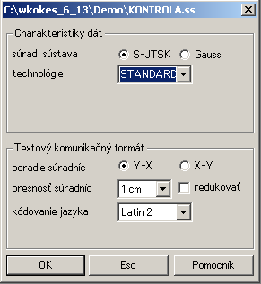
Výkresy a zoznamy súradníc môžu mať orientáciu súradnicovej sústavy Gauss- Krüger alebo S-JTSK. Číslovanie bodov môže byť ako ZMVM alebo môže byť štandardné. Tieto štyri varianty usporiadania dát sa však vzájomne vylučujú a nie je možné preto kombinovať dátové súbory rôznych technológií ani súradnicových sústav.
Vzťažná mierka má význam pri výkrese. Pokiaľ bude výkres vytlačený v tejto mierke, budú vzorky na čiarach a symboly veľké podľa príslušných tabuliek a súborov symbolov a texty podľa nastavenej výšky textu. Vzťažnú mierku výkresu je možné kedykoľvek zmeniť.
Trieda presnosti má význam pri výkresoch a zoznamoch súradníc zhotovovaných v technológii ZMVM. Nové body, pri ktorých nie je stanovená trieda presnosti inak, získajú túto prednastavenú triedu presnosti. Zmenou tejto triedy presnosti sa nezmení trieda presnosti už uložených bodov, získajú ju len nové vstupujúce body.
Súradnice môžu byť uložené v poradí Y-X či X-Y a môžu byť zapísané v rôznej presnosti.

tvoriť protokol o výpočte
Tento textový súbor na rozdiel od protokolu neobsahuje kópiu obsahu konzoly, ale výstižný popis priebehu dokončených výpočtových funkcií vo forme vhodnej pre ďalšie použitie v geodézii. Názov súboru je VYPxx.TXT, kde xx je číslo protokolu. Ak je program spustený na jednom počítači súčasne viackrát, je toto číslo iné od 00. Inak je 00.

Na konci programu ukladať nastavenie
Pri ukončení systému KOKEŠ sa momentálne nastavenie uloží do súboru. Pri ďalšom spustení bude systém nastavený podľa uložených hodnôt.

Na konci programu ukladať stav programu
Pri ukončení systému KOKEŠ sa automaticky vytvorí zoznam referencií.

Dialóg Nastavenie programu – grafika
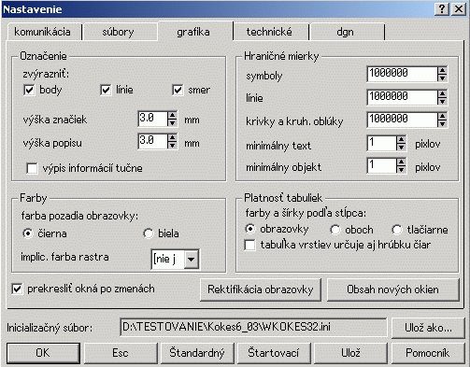

Označenie
zvýrazniť je možné pri identifikácii body výkresu, línie a smery línií (malou šípkou uprostred spojnice).
výška značiek – je nastaviteľná pre označujúce body výkresu, body zoznamov súradníc, smery v orientovaných líniách a pod....
výška popisu – nastavujeme výšku čísiel bodov či iných zvolených informácií zobrazovaných v grafických oknách je tiež nastaviteľná.

Hraničné mierky
Určujú od akej mierky vyššie sú grafické dáta zobrazované jednoduchším spôsobom, ktorý napomáha ako k zrýchleniu kresby v oknách a prehľadnejšiemu zobrazeniu. Je možné ich nastaviť pre symboly, línie a krivky.
minimálny text je výška textu v pixloch.
minimálny objekt je veľkosť celého objektu v pixloch.

Farby
farba pozadia grafického okna môže byť biela (Windows štýl) alebo čierna (šetrí zrak).
implicitná farba rastra má význam pre čiernobiele rastre.

Platnosť tabuliek
farby a šírky čiar podľa stĺpca:
obrazovky - program sa chová ako ostatné programy v MS Windows - tlačí sa taký obrázok, ako je vidieť na obrazovke. (farby nemusia byť zhodné v jase, príp. nastavenie tlačiarne)
oboch - pre zobrazenie na obrazovke sú použité hodnoty uvedené v tabuľkách vrstiev, čiar a symbolov pre obrazovku, ale pri tlači stĺpce hodnôt pre tlačiareň. Môže sa teda jednať o celkom iné čísla farieb a šírky čiar. (použitie najmä v geodézii) .
tlačiarne - zobrazuje sa taký obrázok, aký bude tlačený. (Čísla farieb sú vzaté zo stĺpca hodnôt pre tlačiareň.)
tabuľka vrstiev určuje aj šírku čiar, zatiaľ čo je bežnejšie, že kresliaci kľúč podľa príslušných noriem definuje prevedenie čiary vrátane šírky čiary. (Toto nastavenie ovplyvní pochopiteľne len zobrazenie podľa vrstiev.)
Prekresliť okná po zmenách
Po návrate z nastavenia sú grafické okná ihneď prekreslené.

Obsah nových okien
Dialóg nastavuje vzhľad okna, aký bude použitý vždy pri založení nového okna.

Dialóg pre nastavenie obsahu okna
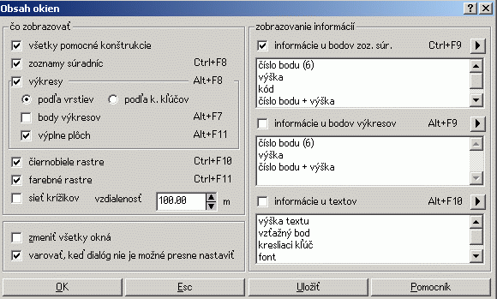

Obsah okien
V každom grafickom okne môžu byť zobrazené dáta iným spôsobom, alebo nemusia byť niektoré druhy dát zobrazené vôbec.

Zoznamy súradníc
info ZS - zapnutie výpisu zvolených informácií pri bodoch ZS.

Výkresy
podľa vrstiev - farby (a prípadne aj šírky) čiar sú prevzaté z tabuľky vrstiev,
podľa kresliacich kľúčov - farby a šírky čiar sú prevzaté z tabuľky kresliacich kľúčov,
body výkresov - je vhodné označiť, pokiaľ nie sú rozpoznané všetky lomové body línií
výplne plôch - môžu v priebehu editácie línií prekážať,
obsah výpisu informácií o bodoch výkresov je možné zvoliť,
Čiernobiele rastre
Nemusia byť kreslené.

Farebné rastre
Nemusia byť kreslené.

Sieť krížikov
So začiatkom v počiatku súradnicovej sústavy. Vzdialenosť krížikov medzi sebou je možné zvoliť.

Obsah zobrazených informácií
Pre bežnú prácu odporúčame používať práve pripravené predvoľby.
Len pre odborníkov: Popisy tlačidiel predvolieb a predovšetkým potom obsah predvolieb je možné preddefinovať v inicializačnom súbore v sekcii [new_window] pod kľúčovými slovami definfo00 až definfo09.
Urýchlenie kresby
kreslenie grafiky v priebehu práce umožňuje pokračovať v práci bez toho, aby bol obsah grafických okien dokreslený.
nikdy - voľba je vypnutá a kresbu je možné prerušiť Esc
vždy - voľba je trvalo zapnutá
múdro - systém sa sám rozhodne podľa veľkosti prekresľovanej oblasti, či prekreslenie štandardným spôsobom používateľa zdrží tak krátko, že ho nepostrehne
obnova obsahu okien z bit máp – vytvára pomocný obraz v pamäti, ktorý zaisťuje rýchlu obnovu okna pokiaľ dôjde k jeho prekrytiu iným oknom.
presah bit mapy - určuje o koľko percent presahuje pomocný obraz v pamäti výrez okna. Táto hodnota sa uplatní len vtedy, ak je zapnutá obnova okna z bit mapy. Nastavenie je výhodné, pokiaľ sa napríklad chceme rýchlo pohybovať v určitom výreze, ktorý však už presahuje výrez okna.

Rastre a plochy
Kreslenie líniami je obyčajne oveľa pomalšie, naviac pri tlači farebných rastrov pod operačným systémom WIN95 obyčajne dôjde k vyčerpaniu pamäte a zablokovaniu počítača.
Pri čiernobielych rastroch je kresba líniami obyčajne úspešnejšia.
Pri farebných rastroch sa priehľadnosť správne prejaví len pri kreslení líniami..
Priehľadné ofarbené čiernobiele rastre na miestach prekrytia vytvoria kombinačné farby. Výsledný tón závisí od nastavenej farby pozadia. (Pri tlači sa vždy predpokladá biele pozadie bez ohľadu na to, či do tlačiarne vložíme čierny papier.) Ofarbený čiernobiely priehľadný raster na pozadí rastra farebného preto môže vyzerať čudne.
Použiť plošné výplne symbolov je možné len pri súboroch KSH, ktoré majú definované plochy.
Čiernobiele rastre je možné kresliť nad už namaľované plochy alebo naopak.

Zrkadlová tlač na tlačiarni
Je veľmi vhodná pre kresbu na priehľadnej fólii. Pre tlač na fólie, zrkadlovo.

Nastavenie parametrov používateľských úloh
Dialóg pre nastavenie správania sa používateľských úloh je rozdelené na štyri stránky, ktoré sú označené: ZS a ČB Vstup súr. Meranie Ďalšie
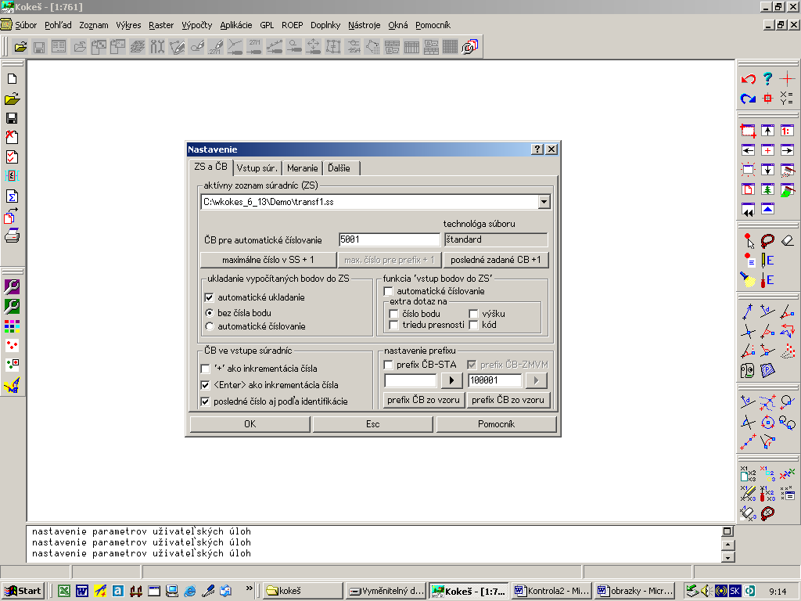

Nastavenie zoznamu súradníc a číslovania bodov
Táto časť funkcie je určená pre nastavenie rôznych parametrov pre prácu so zoznamom súradníc a aktiváciu ZS pre ukladanie bodov vo výpočtových funkciách alebo vo funkcii "Vstup bodov".
Pre ľahšiu prácu s dlhými číslami bodov je možné nastaviť tzv. prefix ČB. Pre každú z technológií je možné zvoliť rôzny prefix.
Prefix je možné tiež prevziať z už existujúcich bodov a to pomocou tlačidla prefix ČB zo vzoru.
ČB pre automatické číslovanie nových bodov je možné nastaviť ľubovoľne alebo ho je možné odvodiť od prefixu tlačidlom max. číslo pre prefix+1 prípadne je možné použiť maximálne číslo v ZS + 1 alebo sa je možné vrátiť k pôvodnému číslovaniu tlačidlom posledné zadané ČB+1.
Ďalej je možné zvoliť režim ukladania vypočítaných bodov do ZS. Najmenej pracné je automatické ukladanie vypočítaných bodov do zoznamu súradníc bez otázky na číslo bodu, a to buď vo variante automatického ukladania bodov bez čísiel bodov, alebo s nastaveným východzím ČB. Vypočítané body sa potom číslujú od tohto nastaveného ČB.
Pre funkciu "Vstup bodov do ZS" je možné zapnúť automatické číslovanie, extra otázka na číslo bodu a extra otázka na výšku. Pokiaľ je zadané neúplné číslo bodu, je spredu doplnené nastaveným ČB pre automatické číslovanie.

Prefix - jedná sa o skupinu znakov automaticky pridávaných k číslu bodu. V technológii ZMVM môže byť prefixom len skupina 5 až 8 alfanumerických znakov (jedná sa o tzv. skupinové číslo bodu), pre technológiu ŠTANDARD je obmedzenie len dĺžkou reťazca (max. 11 znakov). Prefix ČB nachádza uplatnenie predovšetkým pri ukladaní bodov alebo pri hľadaní bodov v dátach, keď sa ako vstup berie až úplné ČB vytvorené spojením prefixu a zadaného ČB, v technológii ŠTANDARD je možné používanie prefixu zakázať.

Max. číslo v skupine+1 - nastavuje číslo, od ktorého sa budú automaticky číslovať novo vzniknuté body. V technológii ZMVM sa pre dané implicitné skupinové číslo nájde v zadanej skupine maximálne číslo bodu, ktoré sa zväčší o jednotku. V technológii ŠTANDARD je nutné zadaný prefix ČB "zaškrtnúť", aby sa premietol do výsledného ČB.

Posledné zadané ČB +1 - toto tlačidlo zväčšuje hodnotu posledného čísla bodu o jednotku a takto získané číslo ponúkne ako vstupné pre automatické číslovanie bodov.

Nastavenie vstupu súradníc
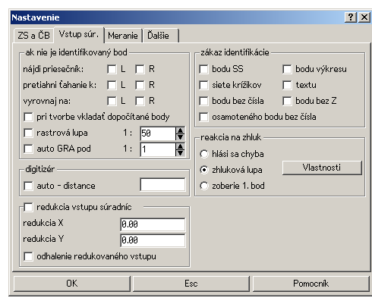
Pokiaľ nie sú súradnice získavané v režime grafického snímania (kurzor v tvare krížika), potom sú získavané identifikáciou aktuálnych bodov
Pokiaľ sú vkladané súradnice z klávesnice, potom hlavne v sústave S-JTSK pomôže vhodná voľba redukcií, vrátane automatického rozoznania redukovaných súradníc - pod 100km.

Vlastnosti zhlukovej lupy - zhluková lupa sa objaví, pokiaľ je vedľa seba viac identifikovateľných prvkov. Nie je možné nastaviť jej mierku, ale len zväčšenie, pretože pokiaľ pri výbere v lupe opäť nedošlo k jednoznačnej identifikácii, jej obsah sa opäť zväčší.
Je možné nastaviť, čo sa má v lupe vykresliť vždy a čo sa naopak nemá kresliť nikdy.

Nastavenie pre spracovanie merania
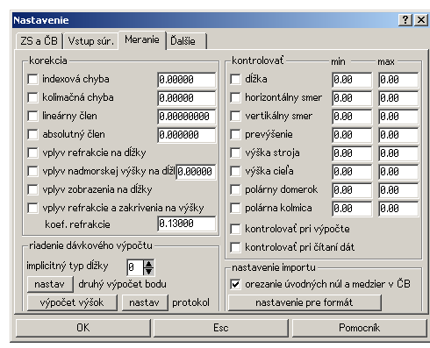

Toto nastavenie slúži pre spracovanie dát z poľných meraní. Skupinu volieb pre korekcie nemá zmysel popisovať (potrebné je naštudovať príručky pre geodetov)

Typy dĺžok a spôsob ich prepočtu na vodorovnú:
Typ implicitnej dĺžky sa zadáva číslom 0 až 8 a určuje akým spôsobom bude táto dĺžka pri výpočte prevedená na dĺžku vodorovnú.

0. Vodorovná dĺžka d0 = dm
1. Nitkový diaľkomer d0 = dm * sin^2(z)
2. Šikmá dĺžka d0 = dm * sin(z)
3. Redta d0 = dm * sin^2(z) - 0.3
4. Dimess d0 = dm * sin^2(z-delta/2)
5. Dimess d0 = dm * sin^2(z+delta/2)
6. Vodorovná dĺžka a prevýšenie. Pri tomto type dĺžky je so zadanou dĺžkou počítané ako s vodorovnou.
7. Nasadzovací diaľkomer nezávislý na otočnej osi ďalekohľadu
res = sin(z)/dm * vd
d0 = dm * sin(PI - (z+asin(res)))
8. Nasadzovací diaľkomer umiestnený na ďalekohľade
res = sqrt (dm*dm + vd*vd)
z = z - asin(vd/res)
d0 = res * sin(z)

Vysvetlenie:
d0 - vypočítaná vodorovná dĺžka
dm - meraná dĺžka prípadne opravená podľa nastavených korekcií
z - zenitový uhol prípadne opravený podľa nastavených korekcií
vd - výška diaľkomera nad otočnou osou ďalekohľadu

Kontrola existencie vypočítaných bodov zisťuje, či v cieľovom zozname súradníc už bod s rovnakým číslom neexistuje. Pokiaľ bod už existuje, tak v prípade, že nie je nastavená voľba "pevné body", je vypočítaná polohová odchýlka. Tá sa porovná s medznou odchýlkou. Pokiaľ nie je medzná odchýlka prekročená, je vypočítaná priemerná poloha bodu a tento bod je uložený. Pokiaľ je nastavená voľba "pevné body", ponechá sa v zozname súradníc vždy pôvodný bod.
Orezanie úvodných núl a medzier v číslach bodov pri načítaní záznamníka má význam pre kombinovanie technológií ŠTANDARD a ZMVM.

Ďalšie nastavenie

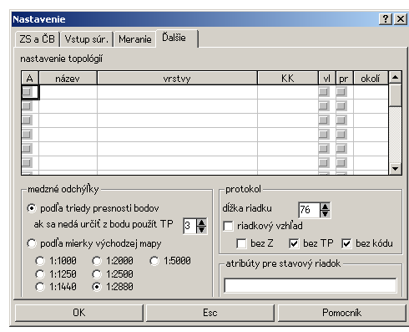

Toto nastavenie platí len pre znalcov programu w – kokeš:
Nastavenie typológií
kresliacich kľúčov.
Medzné odchýlky:.
Protokol:
Atribút pre stavový riadok:

Tabuľky
Funkcia umožňuje editovať tabuľky pre kreslenie. Skm, Wkokeš, GPL...
Farby čiary vrstvy symboly fonty plochy

V spodnej časti dialógu sú ovládacie prvky spoločné pre všetky tabuľky:
uložiť nové tabuľky do inicializačného súboru pokiaľ je zapnuté, potom pri ukončení dialógu pomocou OK sú názvy novo načítaných tabuliek uložené do inicializačného súboru.
súbor zobrazuje názov aktuálne načítanej tabuľky.
... načítanie novej tabuľky - vyvolá štandardný dialóg pre otvorenie súborov.
Uložiť uloží tabuľku, ktorej karta je zobrazená do súboru.

Tabuľka farieb
Umožňuje editovať farebnú paletu, ktorou sa kreslia čiary a plochy a sadu šírok čiar. Je možné nastaviť nezávisle paletu pre biele a čierne pozadie obrazovky a pre tlačiareň. Pomocou tlačidla Pridať je možné pridať ďalší riadok palety, pomocou Ubrať naopak riadok ubrať.
Nastavenie šírky čiar je obdobné nastaveniu farieb - je možné nastaviť nezávisle šírku pre obrazovku a tlačiareň - zobrazenie šírky na tlačiarni je len orientačné, pretože záleží na rozlišovacej schopnosti pripojenej tlačiarne, ktorá je vždy väčšia ako rozlišovacie schopnosti obrazovky. Tlačidlá Pridať a Ubrať slúži pre pridanie (ubratie) riadku šírky, editačné pole pixel nastavuje šírku na obrazovke, editačné pole mm na tlačiarni.

Tabuľka čiar- Umožňuje editáciu tabuľky čiar. V tabuľke vpravo je treba najprv vybrať čiaru, ktorej vlastnosti budú zmenené.
Číslo farby a šírky čiary na obrazovke zodpovedá nastaveným farbám a šírkam z tabuľky farieb.
Na čiaru je možné umiestniť symbol, ktorý je definovaný v tabuľke symbolov. Pri všetkých spôsoboch umiestnenia, okrem uprostred, má význam nastavenie počiatočného (koncového) posunu. Pri periodickom umiestňovaní symbolu potom aj perióda. Voľba flip pri umiestnení na koncoch čiary znamená zrkadlenie symbolu na druhom konci podľa osi kolmej na čiaru.
Pokiaľ čiara má byť prerušovaná je treba použiť používateľský vzor čiarkovanie. Je možné vybrať niektorý zo vzorov už uvedených v tabuľke čiar.

Tabuľka vrstiev
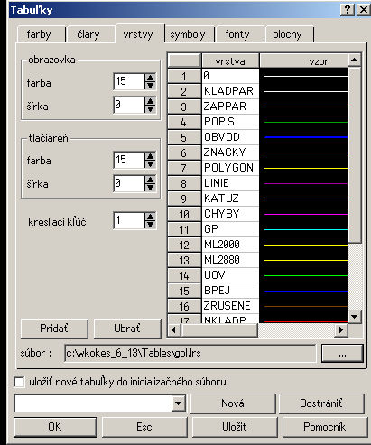

V tabuľke vpravo je treba najprv vybrať vrstvu, ktorej vlastnosti budú zmenené. Názov vrstvy sa edituje priamo v tabuľke.
Číslo farby a šírky čiary na obrazovke zodpovedá nastaveným farbám a šírkam z tabuľky farieb.
Tlačidlo Pridať pridá nový riadok na koniec tabuľky, Ubrať odstráni aktuálne vybraný riadok v tabuľke. Editačné pole kresliaci kľúč priraďuje štandardný kresliaci kľúč pre vybranú vrstvu.

Tabuľka symbolov
V tabuľke vpravo je treba najprv vybrať symbol, ktorého vlastnosti budú zmenené. Zobrazenie symbolu umožňuje ľahšiu orientáciu a tiež priebežnú kontrolu vykonávaných zmien.
Číslo farby a šírky čiary na obrazovke zodpovedá nastaveným farbám a šírkam z tabuľky farieb.
Ochranné okolie symbolu má význam pre symboly umiestňované do lomových bodov čiar. Čiara vedie až do lomového bodu (a teda najčastejšie až do stredu symbolu), ale jej kreslenie je ukončené skôr. Ak sa nemá ochranné okolie vôbec uplatniť, je nutné zaškrtnúť pole žiadne.
Tlačidlo Pridať pridá nový riadok na koniec tabuľky, Ubrať riadok na konci uberie.

Tabuľka fontov
V tabuľke vpravo je potrebné najprv vybrať font, ktorého vlastnosti budú zmenené. Zobrazenie fontu umožňuje ľahšiu orientáciu a tiež priebežnú kontrolu vykonávaných zmien.
Uhol sklonu sa definuje v stupňoch až v tabuľke fontov. Pre niektoré súbory fontov je podľa nášho uváženia možné dodefinovať vhodnú veľkosť medzery medzi znakmi.

Tabuľka plôch
V tabuľke vpravo je potrebné najprv vybrať plochu, ktorej vlastnosti budú zmenené. Pokiaľ je nastavený vzor 0 (žiadny vzor), je plocha jednoliata a jej farba je daná farbou vzoru. Farby sú vyberané z tabuľky farieb. Pokiaľ je nastavený vzor, potom je treba nastaviť farbu podkladu a farbu vzoru.

Záver

Na záver našej zatiaľ takmer ročnej práce, by sme mohli konštatovať, že cieľ ktorý sme si vytýčili sa nám darí plniť. Schválne sme nepoužili minulý čas, pretože naša práca sa touto SOČ neskončila, ona začala pred tým a pokračuje aj potom. SOČ sme použili ako ďalšiu formu prezentácie našej práce.

Čo sa týka nášho cieľa: napísať príručku, podľa ktorej sa môžu ďalší študenti učiť, dá sa povedať, že sa nám to myslím podarilo.
Aj keď oficiálne a definitívne sa to potvrdí, až keď sa dozvieme rozhodnutie od rady školy keď odporučia túto príručku ako učebnicu, či odporúčanú literatúru pre študentov geodézie kartografie a katastra na Strednej priemyselnej škole stavebnej v Žiline.

Pokiaľ ide o učiteľov, tam je to jednoznačné pretože oni prvý sa o ňu zaujímali a po rozhovore s nimi, nám oznámili, že sa dozvedeli veci, o ktorých ani nevedeli.

Myslíme si, že naša práca je každopádne prínosom pre ľudí, ktorí sa s ňou stretnú a keďže ide o program, ktorý sa ďalej vyvíja a prichádzajú nové verzie, a nadstavby, budeme ho, kým budeme na škole, zdokonaľovať. Zatiaľ je táto príručka písaná na najnovšiu verziu Wkokeš 6.13 , ale svet softvéru ide stále dopredu. Čiže nám neostáva nič iné ako prácu ďalej dopĺňať a obnovovať o pripomienky od študentov a učiteľov tak, ako to bolo doteraz.

Ďalej sme zabezpečili aj ďalšie aktualizovanie po našom odchode zo školy a to bude mať na starosti náš doterajší učiteľ výpočtovej techniky, spolu s ďalšími šikovnými študentmi, ako sme boli my. To zabezpečí je neustálu aktuálnosť príručky.

Zatiaľ počítame, že po jej schválení školou, ako sme už spomínali, bude umiestnená pre lepšiu dostupnosť na webovej stránke školy a tam sa budú pravidelne umiestňovať aj jej novšie verzie. Takto by sa k nej mal dosať každý, kto bude mať záujem.

Zatiaľ si nemyslíme, že sme celkom vyriešili problematiku výučby softwaru Wkokeš, ale myslíme si, že sme blízko a že sme na dobre j ceste, a veríme, že sa nám podarí dotiahnuť to nakoniec do takého štádia, že naša práca bude slúžiť ako oficiálna učebnica pre všetky školy a inštitúcie vyučujúce tento program.

Verím že vás naša práca zaujala a že splnila vaše očakávania.

POĎAKOVANIE

Na koniec by sme sa chceli poďakovať pánovi profesorovi Jozefovi Dudoňovi za jeho neoceniteľnú odbornú konzultačnú pomoc pri práci so systémom, naše poďakovanie patrí aj škole, ktorá nám umožnila prístup k počítačom a v neposlednom rade aj všetkým, ktorí nám pomohli skúšať funkčnosť našej príručky v praxi.

Ďakujeme.

ZOZNAM POUŽITEJ LITERATÚRY

Kokeš – interaktívny grafický systém GEPRO spol.s.r.o. 1998

ZOZNAM PRÍLOH

Príloha č. 1 - Skratky pre konzolu (príkazový riadok)

PRÍLOHOVÁ ČASŤ
Skratky pre konzolu (príkazový riadok)

Funkcie pre prácu so zoznamom súradníc
ncb Zoznam - Nové čísla bodov
nss Súbor - Nový
ohs Súbor - Štatistika (tlačidlo dialógu Editácia)
oss Zoznam - Opravy bodov
pct Zoznam - Počet bodov
rss Zoznam - Rušenie bodov
ssv Zoznam - Z výkresov
trd Zoznam - Triedenie
tsp Zoznam - Výpis
tss Zoznam - Výpis
vss Zoznam - Vstup bodov

Grafické funkcie
cel Pohľad - Prehliadka všetkých dát, Prehliadka s voľbou
cvk Pohľad - Stred
det Pohľad - Detail
dpv stlačenie klávesov Ctrl + Alt a ťahanie kurzora
kbv Pohľad - Obsah okien
kra Pohľad - Obsah okien
kss Pohľad - Obsah okien
kvy Pohľad - Obsah okien
mer Pohľad - Mierka
obn Pohľad - Obnovenie, Prekreslenie okna, Zmazanie pomocnej konštrukcie
pos stlačenie klávesov Ctrl + Alt a ťahanie kurzora, popr. Pohľad - Stred, Posun, Vľavo....
pob stlačenie klávesov Ctrl + Alt a ťahanie kurzora, Pohľad - Posun
puv Pohľad - Predchádzajúci výrez
sit Pohľad - Obsah okien, Výkres - Zložené prvky - Sieť krížikov
smz Pohľad - Obsah okien
zme Pohľad - Zmenšenie 2x
zve Pohľad - Zväčšenie 2x

Funkcie pre prácu s výkresom
atr Výkres - Vlastnosti objektu
dfb nie je
hle Výkres - Hľadanie
hop Výkres - Expert (tlačidlo dialógu Opravy), Výkres - Hromadné operácie- Inf., symbol
hot Výkres - Hromadné operácie - Text hromadne
hpi Výkres - Hromadné operácie - Informácie hromadne
hru Výkres - Rušenie, Výkres - Hromadné operácie – Inf. hromadne, Rušenie hromadne
ide Výkres - Identifikácie
kop Výkres - Kópie a presuny, Kópie a presuny vrstiev
kot Výkres - Zložené prvky - Kótovanie
kov Výkres - Nástroje - Kontrola - Kontrola, Manažér chýb
lin Výkres - Expert, popr. Výkres - Línie, Texty, Symboly - Tvorba línie
nvy Súbor - Nový
obj nie je
ohv Súbor - Štatistika (tlačidlo dialógu Editácie)

opr - okrem voľby ATR
Výkres - Expert (tlačidlo dialógu Opravy)
opr - LIN, BOD
Výkres - Línie, Texty, Symboly - Oprava línie
opr - TEX
Výkres - Línie, Texty, Symboly - Text
opr - ATR, VRS
Výkres - Vlastnosti objektu
opr - SYM
Výkres - Línie, Texty, Symboly - Symbol
ore Výkres - Hromadné operácie - Orezanie
ovs Výkres - Hromadné operácie - Oprava bodov podľa ZS
ozn nie je
pre Výkres - Kópie a presuny, Kópie a presuny vrstiev
prv Výkres - Geometrie línie
rus Výkres - Rušenie
sel Výkres - Selekcia
sta Súbor - Štatistika
tab Nástroje - Tabuľky
tex Výkres - Expert, popr. Výkres - Línie, Texty, Symboly - Text
tis Výkres - Výpis
tpl nie je
tpv nie je
vls Výkres - Body ZS do výkresu
vpl Výpočty - Ďalšie geodetické - Vyrovnanie plochy, Zadanie fixných bodov, Rušenie . fixných bodov, Ručné vyrovnanie plochy
vts Výkres - Popis ZS do textov

Výpočtové funkcie
dpl Výpočty - Ďalšie geodetické - Delenie plôch
ibu Výpočty - Ďalšie konštrukčné - Interpolácia úsečky
ibv Výpočty - Ďalšie konštrukčné - Interpolácia vrstevníc
ipl Výpočty - Výmera
kal nie je (používa sa "Kalkulačka", ktorá je súčasťou MS Windows)
kso Výpočty - Ďalšie geodetické - Konštrukčné omerné
obp Výpočty - Ďalšie konštrukčné - Vloženie kruhového oblúka
ome Výpočty - Ďalšie geodetické - Kontrolné omerky
opk Výpočty - Ďalšie konštrukčné - Vloženie kruhového oblúka
opp Výpočty - Ďalšie konštrukčné - Vloženie kruhového oblúka
ort Výpočty - Ortogonálna metóda
pat Výpočty - Päta kolmice
plg Výpočty - Ďalšie geodetické - Polygón
plo Výpočty - Výmera
pol Výpočty - Polárna metóda
ppk Výpočty - Ďalšie konštrukčné - Priesečník priamka kružnica
ppp Výpočty - Priesečník priamka priamka
pvp Výpočty - Ďalšie geodetické - Pretínanie vpred z uhlov
pzd Výpočty - Ďalšie geodetické - Pretínanie z dĺžok
pzp Výpočty - Ďalšie geodetické - Pretínanie späť
tch Výpočty - Spracovanie meraných dát
tec Výpočty - Ďalšie konštrukčné - Dotyčnica ku kružnici
tra Výpočty - Kľúč a transformácia, Transformácia
vbb Výpočty - Vzťah bod - bod
vbp Výpočty - Ďalšie konštrukčné - Vzťah bod - priamka
vnp Výpočty - Ďalšie geodetické - Vyrovnanie na priamku
vpg Výpočty - Ďalšie geodetické - Polygón
vpp Výpočty - Ďalšie konštrukčné - Vzťah priamka - priamka
vpu Výpočty - Ďalšie geodetické - Vyrovnanie na pravouhlosť
vsr Výpočty - Ďalšie konštrukčné - Stred a polomer kružnice
vyt Výpočty - Vytyčovacie prvky

Vstupné a výstupné funkcie
cra Súbor - Otvorenie
css Súbor - Otvorenie
cst Súbor - Otvorenie
cvs Súbor - Otvorenie
cvt Súbor - Otvorenie
cvy Súbor - Otvorenie
dig Nástroje - Tablet - Súradnicové pripojenie
dkm Súbor - Otvorenie, Uloženie
dmt Aplikácie - Výškopis - Export do DMT, Čítanie vrstevníc z DMT
dos nie je
hcp Tlač do metasúboru
dxf Súbor - DXF - Export, Import
ini Nástroje - Nastavenie programu, Nastavenie úloh
kat nie je
kom pop- up menu vyvolané na konzole - Komentár
kon Súbor - Koniec
krs Súbor - Tlač okna, Tlač s rámom, Tlač do metasúboru
ohr Výpočty - Kľúč a transformácie, Transformácie
osr Súbor - Vlastnosti
prt nie je
pss Zoznam - Zo zoznamov
pvy Súbor - Uloženie vybraných objektov
ref Súbor - Zoznam referencií - Otvorenie, Uloženie, Uloženie pod menom, Zatvorenie
vpo Súbor - Zatvorenie
zss Súbor - Uloženie
zst Súbor - Uloženie
zvt Súbor - Uloženie, Uloženie vybraných objektov
zvy Súbor - Uloženie, Uloženie vybraných objektov

